

TRƯỜNG ĐẠI HỌC CÔNG NGHỆ KỸ THUẬT TP. HỒ CHÍ MINH
KHOA: CÔNG NGHỆ THÔNG TIN

BÁO CÁO MÔN HỌC
LẬP TRÌNH PHẦN MỀM HƯỚNG ĐỐI TƯỢNG

ĐỀ TÀI:
WEBSITE QUẢN LÝ CÂU LẠC BỘ THỂ THAO
ÁP DỤNG DESIGN PATTERN: PROTOTYPE VÀ ITERATOR

Giảng viên hướng dẫn: HOÀNG CÔNG TRÌNH
MÃ HỌC PHẦN VÀ MÃ LỚP: 24LC10SP3

Tp. Hồ Chí Minh, Ngày tháng năm 2026


TRƯỜNG ĐẠI HỌC CÔNG NGHỆ KỸ THUẬT TP. HỒ CHÍ MINH
KHOA: CÔNG NGHỆ THÔNG TIN

BÁO CÁO MÔN HỌC
LẬP TRÌNH PHẦN MỀM HƯỚNG ĐỐI TƯỢNG

ĐỀ TÀI:
WEBSITE QUẢN LÝ CÂU LẠC BỘ THỂ THAO
ÁP DỤNG DESIGN PATTERN: PROTOTYPE VÀ ITERATOR

Giảng viên hướng dẫn: HOÀNG CÔNG TRÌNH
MÃ HỌC PHẦN VÀ MÃ LỚP: 24LC10SP3

Nguyễn Trường Thịnh  Phạm Viết Tường  Huỳnh Ngọc Sơn | 24810137  24610017  24610011
Sinh viên thực hiện:

Tp. Hồ Chí Minh, Ngày tháng năm 2026

LỜI MỞ ĐẦU
Hiện nay, cùng với sự phát triển mạnh mẽ của công nghệ thông tin, việc ứng dụng phần mềm vào công tác quản lý ngày càng trở nên phổ biến và cần thiết. Trong lĩnh vực thể thao, các câu lạc bộ thể thao đang phát triển mạnh với số lượng thành viên ngày càng tăng, kéo theo nhu cầu quản lý dữ liệu hiệu quả hơn.
Việc quản lý thủ công bằng giấy tờ hoặc file Excel gặp nhiều hạn chế như:
- Khó quản lý dữ liệu
- Dễ thất lạc thông tin
- Tốn thời gian tìm kiếm
- Khó mở rộng hệ thống
Xuất phát từ thực tế đó, nhóm đã lựa chọn đề tài:
“Website quản lý câu lạc bộ thể thao”.
Hệ thống được xây dựng nhằm hỗ trợ:
- Quản lý thành viên
- Quản lý huấn luyện viên
- Quản lý lớp học
- Quản lý lịch tập luyện
- Quản lý gói tập
Ngoài ra, đề tài còn tập trung áp dụng các kiến thức về:
- Lập trình hướng đối tượng
- Thiết kế phần mềm
- Design Pattern
- Kiến trúc MVC
Đặc biệt, hệ thống sử dụng:
- Prototype Pattern
- Iterator Pattern
Nhằm tăng khả năng:
- Tái sử dụng mã nguồn
- Dễ mở rộng hệ thống
- Dễ bảo trì chương trình
Qua đồ án này, nhóm có cơ hội vận dụng các kiến thức đã học vào thực tế, từ đó nâng cao kỹ năng phân tích và thiết kế phần mềm hướng đối tượng.

Nhóm sinh viên thực hiện
Viết Tường – Trường Thịnh – Ngọc Sơn

DANH SÁCH NHÓM THAM GIA ĐỒ ÁN
HỌC KÌ I, NĂM HỌC: 2025 – 2027
Tên đề tài: WEBSITE QUẢN LÝ CÂU LẠC BỘ THỂ THAO
ÁP DỤNG DESIGN PATTERN: PROTOTYPE VÀ ITERATOR
STT | Họ và Tên | MSSV | Mức độ hoàn thành (Tổng 100%) | Ký Tên
1 | Phạm Viết Tường | 24610017 | 40%
2 | Nguyễn Trường Thịnh | 24810137 | 30%
3 | Huỳnh Ngọc Sơn | 24610011 | 30%
Ghi chú:
Tỷ lệ %=100%: mức độ hoàn thành của từng thành viên tham gia được đánh giá bởi nhóm trưởng và các thành viên trong nhóm.
Nhóm trưởng:
Email:

Nhận xét của giảng viên

Điểm: ……

Ngày…. tháng …. năm 2026
Giảng viên chấm điểm

Hoàng Công Trinh

MỤC LỤC
LỜI MỞ ĐẦU iii
DANH SÁCH NHÓM THAM GIA ĐỒ ÁN iv
MỤC LỤC v
MỤC LỤC HÌNH ẢNH xii
CHƯƠNG 1. TỔNG QUAN ĐỀ TÀI 13
1.1 Giới thiệu đề tài 13
1.1.1 Bối cảnh thực tế 13
1.1.2 Mô tả bài toán 13
1.2 Mục tiêu hệ thống 14
1.2.1 Mục tiêu chức năng 14
1.2.2 Mục tiêu kỹ thuật 16
1.3 Đối tượng sử dụng 16
1.3.1 Quản trị viên (Admin) 16
1.3.2 Huấn luyện viên (Coach) 17
1.3.3 Hội viên (Member) 17
1.4 Công nghệ sử dụng 18
1.4.1 Java Servlet 18
1.4.2 JavaServer Pages (JSP) 18
1.4.3 JDBC 18
1.4.4 Microsoft SQL Server 18
1.4.5 Apache Tomcat 18
1.4.6 Bootstrap 5 18
1.5 Cấu trúc hệ thống 19
1.5.1 Kiến trúc MVC 19
1.5.2 Kiến trúc ba lớp 19
Tóm tắt Chương 1 20
CHƯƠNG 2. CƠ SỞ LÝ THUYẾT 22
2.1 Lập trình hướng đối tượng 22
2.1.1 Khái niệm lập trình hướng đối tượng 22
2.1.2 Tính đóng gói (Encapsulation) 22
2.1.3 Tính kế thừa (Inheritance) 23
2.1.4 Tính đa hình (Polymorphism) 24
2.1.5 Tính trừu tượng (Abstraction) 25
2.2 Design Pattern 25
2.2.1 Khái niệm Design Pattern 25
2.2.2 Vai trò của Design Pattern 26
2.2.3 Phân loại Design Pattern 26
2.3 Prototype Pattern 27
2.3.1 Khái niệm 27
2.3.2 Cấu trúc Prototype Pattern 28
2.3.3 Ưu điểm của Prototype Pattern 29
2.3.4 Nhược điểm của Prototype Pattern 29
2.3.5 Áp dụng Prototype Pattern trong hệ thống 30
2.4 Iterator Pattern 30
2.4.1 Khái niệm 30
2.4.2 Cấu trúc Iterator Pattern 30
2.4.3 Ưu điểm của Iterator Pattern 32
2.4.4 Nhược điểm của Iterator Pattern 32
2.4.5 Áp dụng Iterator Pattern trong hệ thống 32
2.5 Các Pattern hỗ trợ 33
2.5.1 Singleton Pattern 33
2.5.2 DAO Pattern 33
2.5.3 MVC Pattern 33
Tóm tắt Chương 2 34
CHƯƠNG 3. PHÂN TÍCH HỆ THỐNG 35
3.1 Khảo sát yêu cầu 35
3.1.1 Yêu cầu chức năng 35
3.1.2 Yêu cầu phi chức năng 38
3.2 Phân tích Actor 40
3.2.1 Admin 40
3.2.2 Coach 40
3.2.3 Member 41
3.3 Use Case Diagram Tổng Thể 41
3.4 Đặc tả Use Case 42
3.4.1 Use Case Đăng nhập 42
3.4.2 Use Case Quản lý hội viên 43
3.4.3 Use Case Quản lý huấn luyện viên 43
3.4.4 Use Case Quản lý lớp học 44
3.4.5 Use Case Đăng ký lớp học 44
3.5 Activity Diagram 44
3.5.1 Activity Diagram Đăng nhập 44
3.5.2 Activity Diagram Đăng ký lớp học 46
3.6 Sequence Diagram 46
3.6.1 Sequence Diagram Đăng nhập 46
3.6.2 Sequence Diagram Đăng ký lớp học 47
3.6.3 Sequence Diagram Clone Training Package 48
Tóm tắt Chương 3 49
CHƯƠNG 4. THIẾT KẾ HỆ THỐNG 50
4.1 Thiết kế kiến trúc hệ thống 50
4.1.1 Kiến trúc MVC 50
4.1.2 Kiến trúc ba lớp 52
4.2 Thiết kế cơ sở dữ liệu 53
4.2.1 Bảng Users 54
4.2.2 Bảng Members 54
4.2.3 Bảng Coaches 54
4.2.4 Bảng TrainingPackages 55
4.2.5 Bảng TrainingClasses 55
4.2.6 Bảng Schedules 55
4.2.7 Bảng Enrollments 56
4.3 Thiết kế ERD 57
4.3.1 Quan hệ dữ liệu 57
4.3.2 Phân tích quan hệ 57
4.4 Thiết kế Class Diagram 58
4.4.1 Lớp User 59
4.4.2 Lớp Member 59
4.4.3 Lớp Coach 60
4.4.4 Lớp TrainingClass 60
4.4.5 Lớp TrainingPackage 60
4.4.6 Lớp Schedule 60
4.4.7 Lớp Enrollment 61
4.5 Thiết kế Prototype Pattern 61
4.5.1 Mục đích sử dụng 61
4.5.2 Cấu trúc Prototype trong hệ thống 61
4.5.3 Ý nghĩa thực tiễn 62
4.6 Thiết kế Iterator Pattern 62
4.6.1 Mục đích sử dụng 62
4.6.2 Cấu trúc Iterator trong hệ thống 63
4.6.3 Ý nghĩa thực tiễn 64
Tóm tát Chương 4 64
CHƯƠNG 5. CÀI ĐẶT VÀ ĐÁNH GIÁ HỆ THỐNG 65
5.1 Môi trường phát triển hệ thống 65
5.2 Cài đặt cơ sở dữ liệu 66
5.3 Cài đặt các chức năng chính 67
5.3.1 Chức năng đăng nhập 67
5.3.2 Chức năng quản lý hội viên 68
5.3.3 Chức năng quản lý huấn luyện viên 69
5.3.4 Chức năng quản lý lớp học 70
5.3.5 Chức năng quản lý lịch tập 71
5.3.6 Chức năng quản lý gói tập luyện 72
5.3.7 Chức năng đăng ký lớp học 73
5.4 Triển khai Prototype Pattern 74
5.4.1 Mô tả cài đặt 76
5.4.2 Ví dụ áp dụng 76
5.4.3 Đánh giá hiệu quả 77
5.5 Triển khai Iterator Pattern 77
5.5.1 Mô tả cài đặt 77
5.5.2 Ví dụ áp dụng 77
5.5.3 Đánh giá hiệu quả 78
5.6 Đánh giá hệ thống 78
5.6.1 Đánh giá chức năng 78
5.6.2 Đánh giá về thiết kế hướng đối tượng 79
5.6.3 Đánh giá khả năng mở rộng 79
Tóm tắt Chương 5 79
CHƯƠNG 6. KIỂM THỬ VÀ ĐÁNH GIÁ HỆ THỐNG 80
6.1 Mục đích kiểm thử 80
6.2 Phương pháp kiểm thử 80
6.3 Kiểm thử chức năng đăng nhập 81
6.4 Kiểm thử chức năng quản lý hội viên 81
6.5 Kiểm thử chức năng quản lý huấn luyện viên 82
6.6 Kiểm thử chức năng quản lý lớp học 82
6.7 Kiểm thử chức năng quản lý lịch tập 83
6.8 Kiểm thử chức năng đăng ký lớp học 83
6.9 Đánh giá việc áp dụng Prototype Pattern 84
6.10 Đánh giá việc áp dụng Iterator Pattern 84
6.11 Đánh giá tổng thể hệ thống 85
Tóm tắt Chương 6 86
KẾT LUẬN 87
HƯỚNG PHÁT TRIỂN 89
PHỤ LỤC 91
Phụ lục A. Source Code Prototype Pattern 91
SportClubPrototype.java 91
TrainingPackage.java 92
Schedule.java 93
Phụ lục B. Source Code Iterator Pattern 94
MemberIterator.java 95
ClassIterator.java 96
Phụ lục C. Source Code DAO tiêu biểu 96
UserDAO.java 96
MemberDAO.java 96
TrainingClassDAO.java 97
Phụ lục D. Source Code Servlet tiêu biểu 97
LoginServlet.java 97
MemberServlet.java 97
ClassServlet.java 97
Phụ lục E. Cơ sở dữ liệu 97
E.1 Script tạo Database 97
E.2 Script tạo Table 97
E.3 Dữ liệu mẫu (Sample Data) 97

MỤC LỤC HÌNH ẢNH
Hình 1. Kiến trúc MVC 20
Hình 2. Kiến trúc ba lớp 21
Hình 3. Cấu trúc Prototype Pattern 30
Hình 4. Cấu trúc Iterator Pattern 32
Hình 5. Use Case Diagram Tổng Thể 43
Hình 6. Activity Diagram Đăng nhập 46
Hình 7. Activity Diagram Đăng ký lớp học 47
Hình 8. Sequence Diagram Đăng nhập 48
Hình 9. Sequence Diagram Đăng ký lớp học 48
Hình 10. Sequence Diagram Clone Training Package 49
Hình 11. ERD (Entity Relationship Diagram) 58
Hình 12. Class Diagram Tổng Thể 60
Hình 13, Cấu trúc Prototype Pattern trong hệ thống 63
Hình 14. Cấu trúc Iterator Pattern trong hệ thống 64
Hình 15. Giao diện trang đăng nhập 68
Hình 16. Giao diện Admin Dashboard 69
Hình 17. Quản lý thành viên (Admin) 70
Hình 18. Quản lý lớp học (Admin) 72
Hình 19. Quản lý lịch tập (Admin) 73
Hình 20. Quản lý gói tập 74
Hình 21. Quản lý lớp học (Admin) · Prototype Pattern 75
Hình 22. Đăng ký lớp học (Member) 75
Hình 23. Quản lý gói tập · Prototype Pattern (×1.2) 76
Hình 24. Quản lý lịch tập (Admin) · Prototype Pattern 76
Hình 25. SportClubPrototype.java 92
Hình 26.TrainingPackage.java 93
Hình 27. Schedule.java 94
Hình 28. ClubIterator.java & ClubCollection.java 95
Hình 29. MemberIterator.java & MemberCollection.java 96
Hình 30. ClassIterator.java & ClassCollection.java 97

CHƯƠNG 1. TỔNG QUAN ĐỀ TÀI

1.1 Giới thiệu đề tài

1.1.1 Bối cảnh thực tế
Trong những năm gần đây, cùng với sự phát triển của đời sống kinh tế - xã hội, nhu cầu rèn luyện thể chất và nâng cao sức khỏe của con người ngày càng gia tăng. Các trung tâm thể dục thể thao, phòng gym, câu lạc bộ yoga, võ thuật và nhiều loại hình thể thao khác liên tục được thành lập nhằm đáp ứng nhu cầu ngày càng lớn của người dân.

Sự phát triển nhanh chóng của các câu lạc bộ thể thao kéo theo khối lượng công việc quản lý ngày càng phức tạp. Các hoạt động như quản lý hội viên, quản lý huấn luyện viên, quản lý lớp học, quản lý lịch tập luyện và theo dõi quá trình đăng ký tham gia các khóa học đòi hỏi phải được thực hiện một cách chính xác và hiệu quả.

Trong thực tế, nhiều câu lạc bộ thể thao vẫn đang sử dụng các phương pháp quản lý truyền thống như lưu trữ hồ sơ giấy hoặc sử dụng bảng tính Excel để quản lý dữ liệu. Các phương pháp này tồn tại nhiều hạn chế như:

- Dữ liệu phân tán, khó đồng bộ.
- Tốn nhiều thời gian trong việc tìm kiếm và cập nhật thông tin.
- Khó theo dõi lịch tập và tình trạng đăng ký của hội viên.
- Khó mở rộng khi số lượng thành viên tăng lên.
- Nguy cơ mất mát hoặc sai lệch dữ liệu.

Trong bối cảnh chuyển đổi số hiện nay, việc xây dựng một hệ thống quản lý câu lạc bộ thể thao trên nền tảng web là một giải pháp cần thiết nhằm nâng cao hiệu quả quản lý, giảm thiểu sai sót và tối ưu hóa các quy trình vận hành.

Bên cạnh việc đáp ứng các yêu cầu nghiệp vụ thực tế, hệ thống còn là môi trường phù hợp để nghiên cứu và áp dụng các nguyên lý thiết kế phần mềm hướng đối tượng, góp phần nâng cao khả năng tái sử dụng, bảo trì và mở rộng phần mềm trong tương lai.

1.1.2 Mô tả bài toán
Bài toán đặt ra là xây dựng một hệ thống quản lý câu lạc bộ thể thao hoạt động trên nền tảng web cho phép quản lý toàn diện các hoạt động của câu lạc bộ.

Hệ thống cần hỗ trợ ba nhóm người dùng chính gồm:

- Quản trị viên (Admin).
- Huấn luyện viên (Coach).
- Hội viên (Member).

Đối với quản trị viên, hệ thống cần cung cấp các chức năng quản lý thông tin hội viên, huấn luyện viên, lớp học, lịch tập và các gói tập luyện. Quản trị viên có quyền theo dõi và điều phối toàn bộ hoạt động của câu lạc bộ.

Đối với huấn luyện viên, hệ thống cho phép xem các lớp học được phân công phụ trách, theo dõi danh sách học viên tham gia và cập nhật thông tin cá nhân.

Đối với hội viên, hệ thống hỗ trợ đăng ký tham gia lớp học, theo dõi lịch tập, xem thông tin các gói tập luyện và quản lý hồ sơ cá nhân.

Để giải quyết bài toán trên, đề tài áp dụng các nguyên lý của lập trình hướng đối tượng kết hợp với các mẫu thiết kế phần mềm (Design Pattern), trong đó tập trung vào hai mẫu thiết kế chính là Prototype Pattern và Iterator Pattern nhằm nâng cao chất lượng kiến trúc hệ thống.

1.2 Mục tiêu hệ thống

1.2.1 Mục tiêu chức năng
Mục tiêu chức năng của hệ thống là xây dựng một website hỗ trợ quản lý toàn diện các hoạt động của câu lạc bộ thể thao.

Cụ thể, hệ thống cần thực hiện được các chức năng sau:

Quản lý người dùng

- Đăng nhập hệ thống.
- Quản lý tài khoản người dùng.
- Phân quyền theo vai trò.

Quản lý hội viên

- Thêm mới hội viên.
- Cập nhật thông tin hội viên.
- Xóa hội viên.
- Tra cứu thông tin hội viên.

Quản lý huấn luyện viên

- Thêm mới huấn luyện viên.
- Cập nhật thông tin huấn luyện viên.
- Quản lý chuyên môn và kinh nghiệm.

Quản lý lớp học

- Tạo lớp học mới.
- Cập nhật thông tin lớp học.
- Phân công huấn luyện viên.
- Theo dõi số lượng học viên tham gia.

Quản lý lịch tập

- Tạo lịch tập.
- Cập nhật lịch tập.
- Hiển thị lịch tập theo lớp học.

Quản lý gói tập luyện

- Tạo gói tập mới.
- Chỉnh sửa thông tin gói tập.
- Quản lý thời hạn và chi phí.

Đăng ký tham gia lớp học

- Hội viên đăng ký lớp học.
- Hủy đăng ký lớp học.
- Theo dõi danh sách học viên tham gia.

Thông qua các chức năng trên, hệ thống góp phần tự động hóa quá trình quản lý và nâng cao hiệu quả vận hành của câu lạc bộ thể thao.

1.2.2 Mục tiêu kỹ thuật
Bên cạnh việc đáp ứng yêu cầu nghiệp vụ, đề tài còn hướng đến các mục tiêu kỹ thuật quan trọng trong lĩnh vực thiết kế phần mềm hướng đối tượng.

Thứ nhất, hệ thống được xây dựng dựa trên các nguyên lý của lập trình hướng đối tượng như:

- Đóng gói (Encapsulation).
- Kế thừa (Inheritance).
- Đa hình (Polymorphism).
- Trừu tượng hóa (Abstraction).

Việc áp dụng các nguyên lý này giúp hệ thống có cấu trúc rõ ràng, dễ bảo trì và thuận tiện cho việc mở rộng sau này.

Thứ hai, đề tài áp dụng Prototype Pattern nhằm tối ưu hóa quá trình tạo đối tượng. Các đối tượng như TrainingPackage, Schedule hoặc TrainingClass có thể được sao chép từ các đối tượng mẫu thay vì khởi tạo lại hoàn toàn, giúp giảm chi phí xử lý và tăng khả năng tái sử dụng.

Thứ ba, Iterator Pattern được sử dụng để quản lý quá trình duyệt các tập hợp dữ liệu như danh sách hội viên, lớp học và lịch tập mà không làm lộ cấu trúc lưu trữ bên trong.

Ngoài ra, hệ thống được thiết kế theo mô hình MVC (Model – View – Controller) nhằm tách biệt phần giao diện, xử lý nghiệp vụ và dữ liệu, từ đó nâng cao khả năng bảo trì và phát triển hệ thống.

1.3 Đối tượng sử dụng

1.3.1 Quản trị viên (Admin)
Quản trị viên là người có quyền cao nhất trong hệ thống.

Các chức năng chính bao gồm:

- Quản lý tài khoản.
- Quản lý hội viên.
- Quản lý huấn luyện viên.
- Quản lý lớp học.
- Quản lý lịch tập.
- Quản lý gói tập luyện.
- Theo dõi hoạt động toàn hệ thống.

Admin đóng vai trò trung tâm trong việc vận hành và kiểm soát dữ liệu của câu lạc bộ.

1.3.2 Huấn luyện viên (Coach)
Huấn luyện viên là người trực tiếp giảng dạy và hướng dẫn các lớp học.

Các chức năng bao gồm:

- Xem danh sách lớp học phụ trách.
- Xem danh sách học viên.
- Theo dõi lịch giảng dạy.
- Cập nhật thông tin cá nhân.

Thông qua hệ thống, huấn luyện viên có thể quản lý công việc giảng dạy một cách thuận tiện và hiệu quả hơn.

1.3.3 Hội viên (Member)
Hội viên là đối tượng sử dụng dịch vụ của câu lạc bộ.

Các chức năng chính gồm:

- Đăng ký lớp học.
- Xem lịch tập luyện.
- Xem thông tin gói tập.
- Cập nhật hồ sơ cá nhân.

Hệ thống giúp hội viên chủ động hơn trong việc quản lý quá trình tập luyện và theo dõi thông tin cá nhân.

1.4 Công nghệ sử dụng

1.4.1 Java Servlet
Java Servlet được sử dụng để xây dựng tầng xử lý nghiệp vụ của hệ thống. Servlet đóng vai trò tiếp nhận yêu cầu từ người dùng, xử lý dữ liệu và điều hướng đến các giao diện tương ứng.

1.4.2 JavaServer Pages (JSP)
JSP được sử dụng để xây dựng giao diện động cho website. Công nghệ này cho phép kết hợp giữa mã HTML và Java nhằm tạo ra các trang web có khả năng tương tác với dữ liệu từ hệ thống.

1.4.3 JDBC
JDBC là cầu nối giữa ứng dụng Java và cơ sở dữ liệu SQL Server. Công nghệ này cho phép thực hiện các thao tác truy vấn, thêm, sửa và xóa dữ liệu.

1.4.4 Microsoft SQL Server
SQL Server được lựa chọn làm hệ quản trị cơ sở dữ liệu nhờ khả năng lưu trữ ổn định, hiệu năng cao và khả năng quản lý dữ liệu hiệu quả.

1.4.5 Apache Tomcat
Apache Tomcat là máy chủ ứng dụng được sử dụng để triển khai và vận hành hệ thống web.

1.4.6 Bootstrap 5
Bootstrap 5 được sử dụng để xây dựng giao diện hiện đại, thân thiện với người dùng và hỗ trợ khả năng hiển thị trên nhiều loại thiết bị khác nhau.

1.5 Cấu trúc hệ thống

1.5.1 Kiến trúc MVC
Hệ thống được xây dựng dựa trên mô hình MVC (Model – View – Controller).

- Model chịu trách nhiệm quản lý dữ liệu và nghiệp vụ.
- View đảm nhận việc hiển thị giao diện cho người dùng.
- Controller tiếp nhận yêu cầu và điều phối hoạt động của hệ thống.

Việc áp dụng mô hình MVC giúp giảm sự phụ thuộc giữa các thành phần và nâng cao khả năng bảo trì hệ thống.

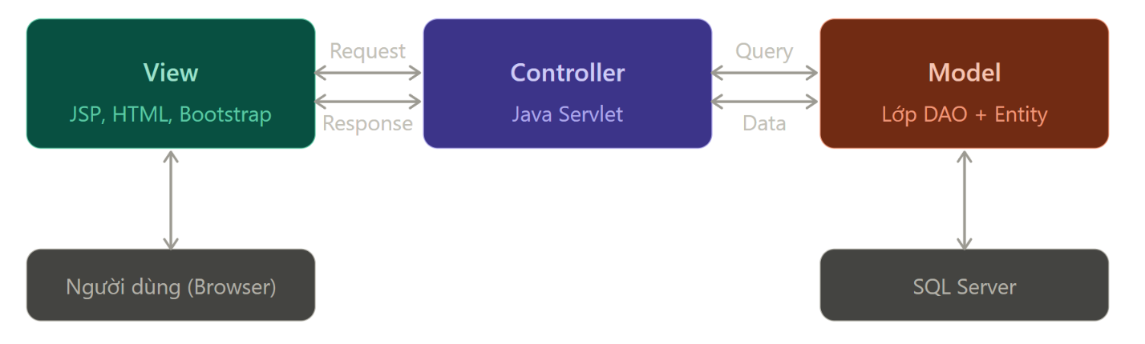
Hình 1.1 - Kiến trúc MVC
Hình 1. Kiến trúc MVC

1.5.2 Kiến trúc ba lớp
Hệ thống được tổ chức theo kiến trúc ba lớp gồm:

Presentation Layer

Lớp giao diện người dùng, bao gồm JSP, HTML, CSS và Bootstrap.

Business Layer

Lớp xử lý nghiệp vụ, bao gồm các Servlet và các thành phần xử lý logic.

Data Access Layer

Lớp truy cập dữ liệu, bao gồm các DAO thực hiện giao tiếp với cơ sở dữ liệu.

Kiến trúc ba lớp giúp hệ thống dễ mở rộng, tăng khả năng tái sử dụng mã nguồn và nâng cao hiệu quả phát triển phần mềm.

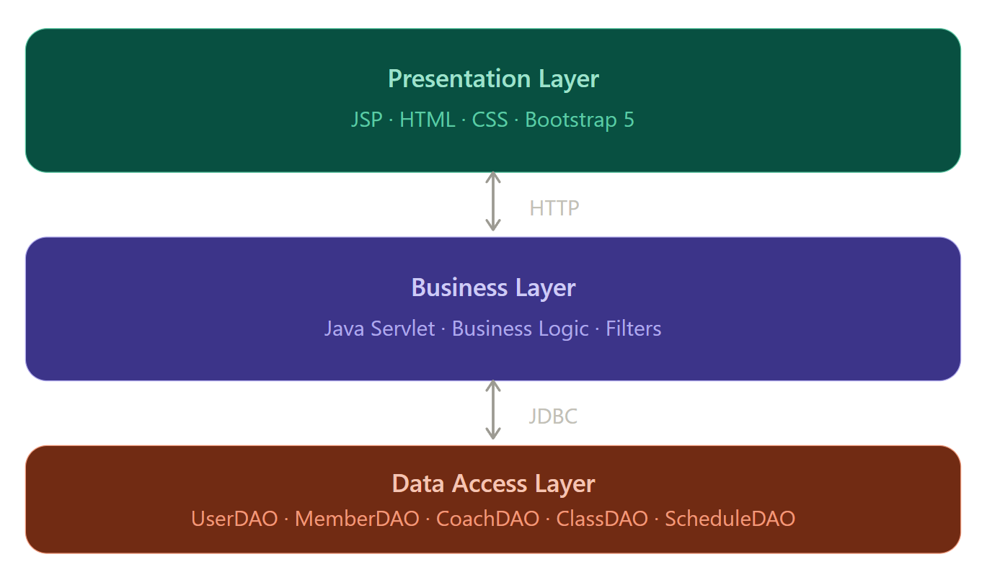
Hình 2. Kiến trúc ba lớp
Hình 1.2 – Kiến trúc ba lớp
Tóm tắt Chương 1
Chương 1 đã trình bày tổng quan về đề tài Website Quản Lý Câu Lạc Bộ Thể Thao, bao gồm bối cảnh thực tế, bài toán cần giải quyết, mục tiêu nghiên cứu, đối tượng sử dụng và các công nghệ được lựa chọn để xây dựng hệ thống. Đồng thời chương cũng giới thiệu kiến trúc tổng thể của phần mềm dựa trên mô hình MVC và kiến trúc ba lớp. Những nội dung này là cơ sở để tiến hành phân tích, thiết kế và triển khai hệ thống trong các chương tiếp theo.

CHƯƠNG 2. CƠ SỞ LÝ THUYẾT
2.1 Lập trình hướng đối tượng

2.1.1 Khái niệm lập trình hướng đối tượng
Lập trình hướng đối tượng (Object-Oriented Programming – OOP) là một phương pháp lập trình dựa trên khái niệm đối tượng (Object), trong đó dữ liệu và các hành vi xử lý dữ liệu được đóng gói thành một thực thể thống nhất. OOP được xem là một trong những mô hình lập trình phổ biến nhất hiện nay nhờ khả năng mô hình hóa các đối tượng trong thế giới thực một cách trực quan và hiệu quả.

Khác với lập trình hướng thủ tục, OOP tập trung vào việc xây dựng các đối tượng có khả năng tương tác với nhau để giải quyết bài toán. Mỗi đối tượng là một thể hiện (instance) của một lớp (class), chứa các thuộc tính (attributes) và phương thức (methods) riêng.

Việc áp dụng OOP giúp phần mềm đạt được các mục tiêu quan trọng như:

- Tăng khả năng tái sử dụng mã nguồn.
- Dễ dàng bảo trì và nâng cấp hệ thống.
- Giảm sự phụ thuộc giữa các thành phần.
- Hỗ trợ phát triển các hệ thống lớn và phức tạp.

Trong đề tài Website Quản Lý Câu Lạc Bộ Thể Thao, các thực thể như User, Member, Coach, TrainingClass, Schedule và TrainingPackage đều được xây dựng dưới dạng các lớp đối tượng, thể hiện rõ tư tưởng của lập trình hướng đối tượng.

2.1.2 Tính đóng gói (Encapsulation)
Đóng gói là nguyên lý cho phép che giấu dữ liệu bên trong đối tượng và chỉ cung cấp các phương thức cần thiết để truy cập hoặc thay đổi dữ liệu đó.

Mục tiêu của đóng gói là:

- Bảo vệ tính toàn vẹn của dữ liệu.
- Giảm sự phụ thuộc giữa các lớp.
- Hạn chế việc truy cập trái phép đến dữ liệu nội bộ.

Trong Java, đóng gói thường được thực hiện bằng cách khai báo thuộc tính ở mức private và cung cấp các phương thức getter/setter để truy cập dữ liệu.

Trong dự án, các lớp Member, Coach và TrainingPackage đều áp dụng nguyên lý đóng gói nhằm đảm bảo dữ liệu được quản lý chặt chẽ.

2.1.3 Tính kế thừa (Inheritance)
Kế thừa là cơ chế cho phép một lớp con kế thừa các thuộc tính và phương thức từ một lớp cha.

Nguyên lý này giúp:

- Tái sử dụng mã nguồn.
- Giảm sự trùng lặp trong thiết kế.
- Dễ dàng mở rộng chức năng.

Trong hệ thống, lớp User đóng vai trò lớp cha, trong khi Member và Coach là các lớp con kế thừa từ User.

Ví dụ:

Thông qua kế thừa, các thuộc tính chung như:

- userId
- username
- password
- email

được sử dụng lại cho nhiều loại người dùng khác nhau mà không cần cài đặt lặp lại.

2.1.4 Tính đa hình (Polymorphism)
Đa hình là khả năng cho phép nhiều đối tượng khác nhau phản hồi cùng một lời gọi phương thức theo những cách khác nhau.

Đa hình giúp:

- Tăng tính linh hoạt của chương trình.
- Hỗ trợ mở rộng hệ thống dễ dàng.
- Giảm sự phụ thuộc vào kiểu dữ liệu cụ thể.

Trong Java, đa hình được thực hiện thông qua:

- Method Overloading.
- Method Overriding.
- Interface.

Mỗi lớp triển khai phương thức clone() theo cách riêng của mình nhưng vẫn tuân theo cùng một giao diện.

Đây là một ví dụ điển hình của tính đa hình.

2.1.5 Tính trừu tượng (Abstraction)
Trừu tượng hóa là quá trình chỉ tập trung vào các đặc điểm quan trọng của đối tượng và che giấu các chi tiết cài đặt không cần thiết.

Mục tiêu của trừu tượng hóa là:

- Giảm độ phức tạp của hệ thống.
- Tăng khả năng mở rộng.
- Tạo ra các kiến trúc phần mềm linh hoạt.

Trong Java, trừu tượng hóa thường được thực hiện thông qua:

- Abstract Class.
- Interface.

đều là các thành phần trừu tượng, chỉ định nghĩa hành vi chung mà không quan tâm đến cách cài đặt cụ thể.

2.2 Design Pattern

2.2.1 Khái niệm Design Pattern
Design Pattern là các giải pháp thiết kế đã được kiểm chứng nhằm giải quyết những vấn đề thường gặp trong quá trình phát triển phần mềm hướng đối tượng.

Khái niệm Design Pattern được phổ biến rộng rãi thông qua cuốn sách nổi tiếng "Design Patterns: Elements of Reusable Object-Oriented Software" của nhóm tác giả Gang of Four (GoF).

Điểm quan trọng cần lưu ý là Design Pattern không phải là đoạn mã nguồn hoàn chỉnh mà là khuôn mẫu thiết kế giúp lập trình viên xây dựng các giải pháp có tính tái sử dụng và dễ bảo trì.

2.2.2 Vai trò của Design Pattern
Việc áp dụng Design Pattern mang lại nhiều lợi ích cho quá trình phát triển phần mềm:

- Chuẩn hóa kiến trúc hệ thống.
- Giảm độ phức tạp trong thiết kế.
- Tăng khả năng mở rộng.
- Hỗ trợ tái sử dụng mã nguồn.
- Nâng cao khả năng bảo trì.

Đối với các dự án có quy mô lớn, Design Pattern đóng vai trò như một ngôn ngữ chung giúp các thành viên trong nhóm phát triển dễ dàng trao đổi và hiểu được cấu trúc hệ thống.

2.2.3 Phân loại Design Pattern
Theo GoF, Design Pattern được chia thành ba nhóm chính:

Creational Patterns

Nhóm mẫu thiết kế liên quan đến việc khởi tạo đối tượng.

Ví dụ:

- Singleton
- Factory Method
- Abstract Factory
- Builder
- Prototype

Structural Patterns

Nhóm mẫu thiết kế tập trung vào việc tổ chức các lớp và đối tượng.

Ví dụ:

- Adapter
- Bridge
- Composite
- Decorator
- Facade

Behavioral Patterns

Nhóm mẫu thiết kế liên quan đến cách các đối tượng tương tác với nhau.

Ví dụ:

- Iterator
- Observer
- Strategy
- Command
- State

Trong đề tài này, hai mẫu thiết kế chính được sử dụng là Prototype Pattern và Iterator Pattern.

2.3 Prototype Pattern

2.3.1 Khái niệm

Prototype Pattern là mẫu thiết kế thuộc nhóm Creational Pattern.

Mục đích của Prototype Pattern là tạo đối tượng mới bằng cách sao chép một đối tượng đã tồn tại thay vì khởi tạo từ đầu.

Cách tiếp cận này đặc biệt hữu ích khi:

- Đối tượng có quá nhiều thuộc tính.
- Chi phí khởi tạo đối tượng lớn.
- Cần tạo nhiều đối tượng tương tự nhau.

2.3.2 Cấu trúc Prototype Pattern
Prototype Pattern bao gồm ba thành phần chính:

Prototype

Khai báo phương thức clone().

Concrete Prototype

Cài đặt phương thức clone().

Client

Sử dụng đối tượng được sao chép.

Trong dự án:

- SportClubPrototype → Prototype
- Member → Concrete Prototype
- Coach → Concrete Prototype
- Schedule → Concrete Prototype
- TrainingPackage → Concrete Prototype

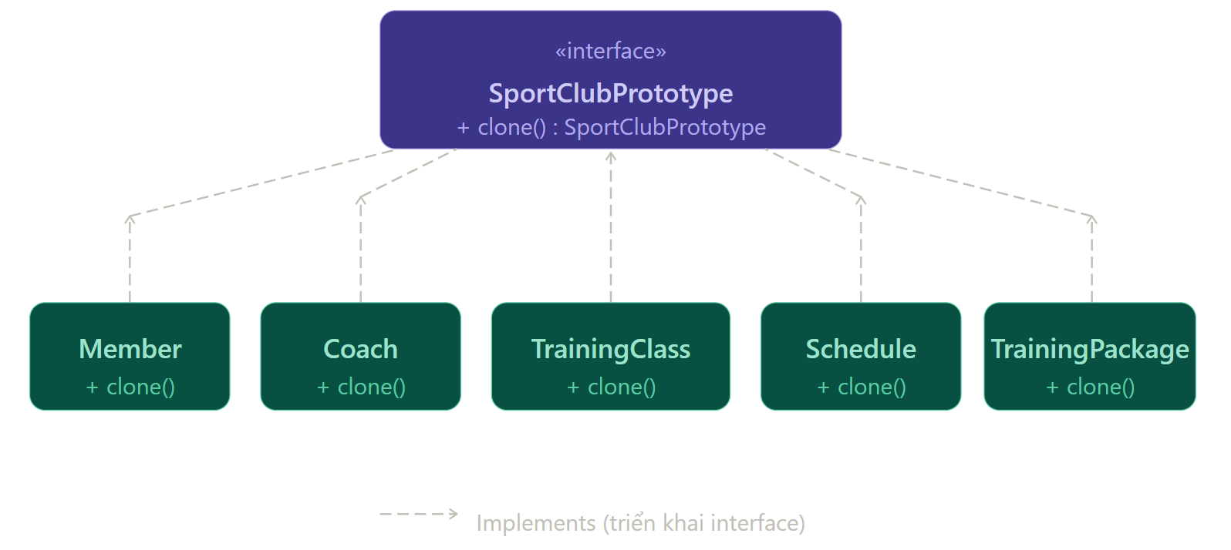
Hình 2.1 - Cấu trúc Prototype Pattern
Hình 3. Cấu trúc Prototype Pattern

2.3.3 Ưu điểm của Prototype Pattern
Prototype Pattern mang lại nhiều lợi ích:

- Giảm thời gian khởi tạo đối tượng.
- Tăng khả năng tái sử dụng.
- Giảm số lượng mã nguồn lặp lại.
- Dễ mở rộng hệ thống.

Ngoài ra, việc clone đối tượng giúp giảm sự phụ thuộc giữa Client và các lớp cụ thể.

2.3.4 Nhược điểm của Prototype Pattern
Bên cạnh các ưu điểm, Prototype Pattern cũng tồn tại một số hạn chế:

- Khó quản lý khi đối tượng có cấu trúc phức tạp.
- Dễ phát sinh lỗi nếu clone không chính xác.
- Cần xử lý cẩn thận đối với deep copy và shallow copy.

Do đó, việc áp dụng Prototype Pattern cần được cân nhắc phù hợp với từng bài toán cụ thể.

2.3.5 Áp dụng Prototype Pattern trong hệ thống
Trong hệ thống quản lý câu lạc bộ thể thao, Prototype Pattern được sử dụng để sao chép các đối tượng có cấu trúc tương tự.

Các lớp triển khai:

- Member
- Coach
- TrainingClass
- Schedule
- TrainingPackage

Ví dụ:

Một lịch tập luyện đã được cấu hình cho tuần hiện tại có thể được sao chép để tạo lịch tập cho tuần kế tiếp mà không cần nhập lại toàn bộ thông tin.

Điều này giúp giảm thời gian thao tác và nâng cao hiệu quả quản lý.

2.4 Iterator Pattern

2.4.1 Khái niệm
Iterator Pattern là mẫu thiết kế thuộc nhóm Behavioral Pattern.

Pattern này cung cấp cơ chế duyệt qua các phần tử trong một tập hợp mà không làm lộ cấu trúc dữ liệu bên trong.

Iterator giúp tách biệt logic duyệt dữ liệu khỏi logic lưu trữ dữ liệu.

2.4.2 Cấu trúc Iterator Pattern
Iterator Pattern gồm các thành phần:

Iterator

Định nghĩa phương thức duyệt.

Concrete Iterator

Cài đặt quá trình duyệt.

Aggregate

Định nghĩa phương thức tạo Iterator.

Concrete Aggregate

Lưu trữ dữ liệu thực tế.

Trong hệ thống:

- ClubIterator → Iterator
- MemberIterator → Concrete Iterator
- ClassIterator → Concrete Iterator
- ScheduleIterator → Concrete Iterator
- ClubCollection → Aggregate
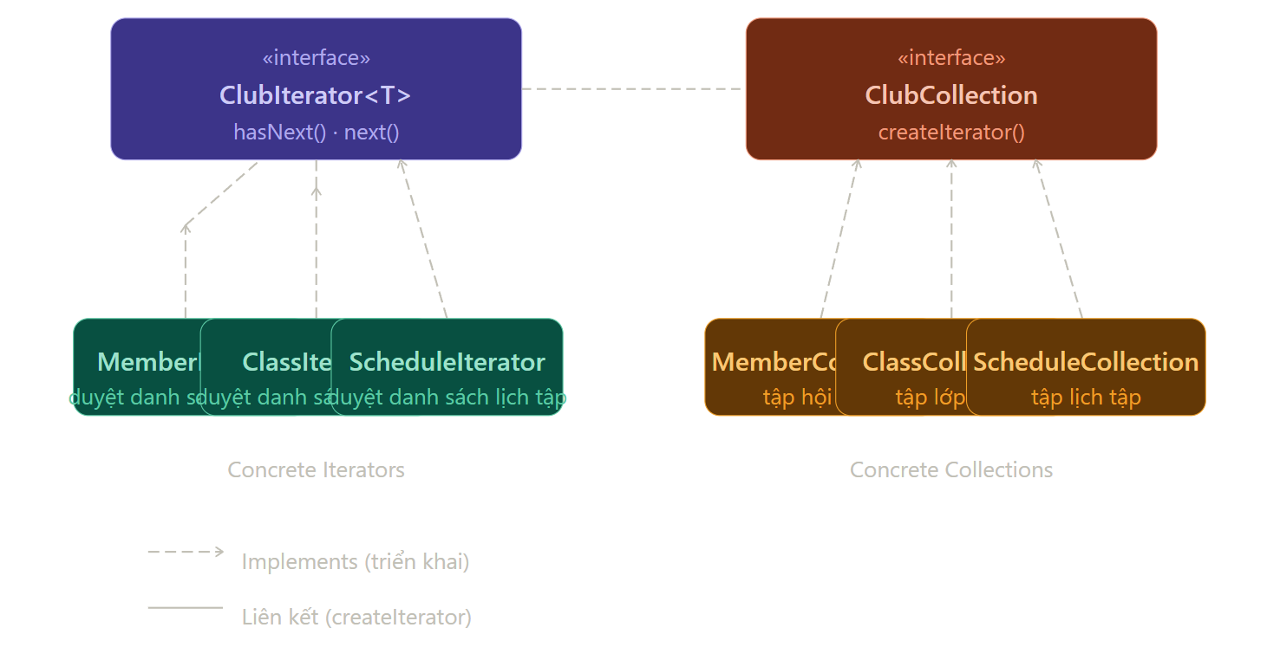
Hình 2.2 - Cấu trúc Iterator Pattern
Hình 4. Cấu trúc Iterator Pattern

2.4.3 Ưu điểm của Iterator Pattern
Iterator Pattern mang lại các lợi ích sau:

- Tách biệt việc duyệt dữ liệu khỏi cấu trúc dữ liệu.
- Dễ mở rộng.
- Hỗ trợ nhiều kiểu duyệt khác nhau.
- Tuân thủ nguyên lý Single Responsibility.

2.4.4 Nhược điểm của Iterator Pattern
Một số hạn chế của Iterator Pattern gồm:

- Tăng số lượng lớp trong hệ thống.
- Có thể làm phức tạp kiến trúc nếu tập hợp dữ liệu đơn giản.
- Tăng chi phí bảo trì đối với các hệ thống nhỏ.

Tuy nhiên đối với hệ thống quản lý dữ liệu lớn như câu lạc bộ thể thao, các lợi ích mà Iterator Pattern mang lại là hoàn toàn phù hợp.

2.4.5 Áp dụng Iterator Pattern trong hệ thống
Iterator Pattern được áp dụng trong các chức năng:

- Duyệt danh sách hội viên.
- Duyệt danh sách lớp học.
- Duyệt danh sách lịch tập.

Các thành phần cụ thể:

- MemberCollection
- MemberIterator
- ClassCollection
- ClassIterator
- ScheduleCollection
- ScheduleIterator

Nhờ đó hệ thống có thể thay đổi cấu trúc lưu trữ dữ liệu mà không ảnh hưởng đến các thành phần sử dụng dữ liệu.

2.5 Các Pattern hỗ trợ

2.5.1 Singleton Pattern
Singleton Pattern đảm bảo chỉ tồn tại duy nhất một thể hiện của một lớp trong toàn bộ hệ thống.

Trong dự án, Singleton được sử dụng để quản lý kết nối cơ sở dữ liệu nhằm tránh việc tạo quá nhiều kết nối không cần thiết.

2.5.2 DAO Pattern
DAO (Data Access Object) Pattern giúp tách biệt logic truy xuất dữ liệu khỏi logic nghiệp vụ.

Các lớp DAO trong dự án bao gồm:

- UserDAO
- MemberDAO
- CoachDAO
- ClassDAO
- ScheduleDAO
- PackageDAO
- EnrollmentDAO

Việc sử dụng DAO giúp hệ thống dễ bảo trì và dễ dàng thay đổi hệ quản trị cơ sở dữ liệu trong tương lai.

2.5.3 MVC Pattern
MVC (Model – View – Controller) là mô hình kiến trúc được sử dụng phổ biến trong các ứng dụng web.

Trong đó:

- Model quản lý dữ liệu.
- View hiển thị giao diện.
- Controller xử lý yêu cầu từ người dùng.

Việc áp dụng MVC giúp hệ thống có cấu trúc rõ ràng, dễ bảo trì và thuận tiện cho việc phát triển lâu dài.

Tóm tắt Chương 2
Chương 2 đã trình bày các cơ sở lý thuyết quan trọng được sử dụng trong đề tài, bao gồm các nguyên lý của lập trình hướng đối tượng, tổng quan về Design Pattern, Prototype Pattern, Iterator Pattern và các mẫu thiết kế hỗ trợ như Singleton, DAO và MVC. Những kiến thức này đóng vai trò nền tảng cho quá trình phân tích, thiết kế và xây dựng hệ thống Website Quản Lý Câu Lạc Bộ Thể Thao được trình bày trong các chương tiếp theo.

CHƯƠNG 3. PHÂN TÍCH HỆ THỐNG
3.1 Khảo sát yêu cầu
Phân tích yêu cầu là giai đoạn quan trọng trong quy trình phát triển phần mềm. Mục tiêu của giai đoạn này là xác định chính xác các chức năng mà hệ thống cần cung cấp, các đối tượng tham gia sử dụng hệ thống cũng như các ràng buộc liên quan đến vận hành và phát triển phần mềm.

Đối với hệ thống Website Quản Lý Câu Lạc Bộ Thể Thao, việc khảo sát yêu cầu được thực hiện dựa trên mô hình hoạt động thực tế của các trung tâm thể thao hiện nay. Qua quá trình nghiên cứu, hệ thống được xác định cần phục vụ ba nhóm người dùng chính gồm Quản trị viên (Admin), Huấn luyện viên (Coach) và Hội viên (Member).

3.1.1 Yêu cầu chức năng
Yêu cầu chức năng mô tả những dịch vụ mà hệ thống phải cung cấp để đáp ứng nhu cầu của người sử dụng.

Chức năng đăng nhập hệ thống

Hệ thống phải cho phép người dùng đăng nhập bằng tài khoản đã được cấp.

Sau khi xác thực thành công, người dùng sẽ được chuyển đến giao diện tương ứng với vai trò của mình.

Các yêu cầu cụ thể:

- Kiểm tra thông tin đăng nhập.
- Xác định quyền người dùng.
- Chuyển hướng đúng giao diện.

Chức năng quản lý hội viên

Admin có quyền quản lý toàn bộ thông tin hội viên.

Bao gồm:

- Thêm hội viên mới.
- Chỉnh sửa thông tin hội viên.
- Xóa hội viên.
- Tìm kiếm hội viên.
- Xem danh sách hội viên.

Thông tin quản lý gồm:

- Mã hội viên.
- Họ tên.
- Ngày sinh.
- Giới tính.
- Số điện thoại.
- Email.
- Gói tập đang sử dụng.

Chức năng quản lý huấn luyện viên

Admin có thể quản lý hồ sơ huấn luyện viên.

Bao gồm:

- Thêm huấn luyện viên.
- Cập nhật thông tin.
- Xóa hồ sơ.
- Phân công giảng dạy.

Thông tin lưu trữ gồm:

- Họ tên.
- Chuyên môn.
- Kinh nghiệm.
- Thông tin liên hệ.

Chức năng quản lý lớp học

Hệ thống hỗ trợ quản lý các lớp học thể thao.

Các chức năng:

- Tạo lớp học.
- Chỉnh sửa lớp học.
- Xóa lớp học.
- Phân công huấn luyện viên.
- Theo dõi số lượng học viên.

Mỗi lớp học được quản lý thông qua:

- Mã lớp.
- Tên lớp.
- Huấn luyện viên.
- Thời gian học.
- Số lượng học viên tối đa.

Chức năng quản lý lịch tập

Lịch tập đóng vai trò quan trọng trong việc điều phối hoạt động của câu lạc bộ.

Hệ thống cho phép:

- Tạo lịch tập.
- Chỉnh sửa lịch tập.
- Xóa lịch tập.
- Hiển thị lịch theo tuần hoặc theo lớp học.

Thông tin lịch tập bao gồm:

- Ngày học.
- Giờ học.
- Địa điểm.
- Lớp học tương ứng.

Chức năng quản lý gói tập luyện

Các gói tập được sử dụng để xác định quyền lợi của hội viên.

Hệ thống hỗ trợ:

- Thêm gói tập.
- Chỉnh sửa gói tập.
- Xóa gói tập.
- Quản lý thời hạn sử dụng.

Ví dụ:

- Gym Basic
- Gym Premium
- Yoga Basic
- Yoga Premium

Chức năng đăng ký lớp học

Hội viên có thể đăng ký tham gia các lớp học thông qua website.

Chức năng này cho phép:

- Xem danh sách lớp học.
- Đăng ký tham gia.
- Hủy đăng ký.
- Theo dõi trạng thái đăng ký.

Hệ thống tự động cập nhật số lượng học viên của lớp học sau mỗi lần đăng ký.

3.1.2 Yêu cầu phi chức năng
Ngoài các chức năng nghiệp vụ, hệ thống cần đáp ứng các yêu cầu phi chức năng nhằm đảm bảo chất lượng phần mềm.

Hiệu năng

Hệ thống cần đảm bảo khả năng xử lý nhanh chóng đối với các thao tác:

- Đăng nhập.
- Truy vấn dữ liệu.
- Cập nhật thông tin.

Thời gian phản hồi nên duy trì ở mức thấp nhằm đảm bảo trải nghiệm người dùng.

Tính ổn định

Hệ thống phải hoạt động liên tục và hạn chế tối đa các lỗi phát sinh trong quá trình sử dụng.

Việc tổ chức phần mềm theo mô hình MVC giúp nâng cao tính ổn định và dễ dàng bảo trì.

Khả năng mở rộng

Hệ thống được thiết kế theo hướng mở để có thể bổ sung thêm:

- Thanh toán trực tuyến.
- Đăng ký online.
- Quản lý thiết bị tập luyện.
- Ứng dụng di động.

trong tương lai mà không làm thay đổi kiến trúc cốt lõi.

Tính dễ sử dụng

Giao diện cần:

- Thân thiện.
- Dễ thao tác.
- Dễ học cách sử dụng.

Điều này đặc biệt quan trọng đối với người dùng không có nhiều kiến thức công nghệ.

3.2 Phân tích Actor
Actor là các đối tượng bên ngoài tương tác với hệ thống nhằm thực hiện các chức năng cụ thể.

Trong hệ thống có ba actor chính.

3.2.1 Admin
Admin là người có quyền quản trị cao nhất.

Admin chịu trách nhiệm:

- Quản lý người dùng.
- Quản lý hội viên.
- Quản lý huấn luyện viên.
- Quản lý lớp học.
- Quản lý lịch tập.
- Quản lý gói tập.

Admin đóng vai trò trung tâm trong việc điều phối hoạt động của câu lạc bộ.

3.2.2 Coach
Coach là người trực tiếp hướng dẫn và đào tạo hội viên.

Coach có các chức năng:

- Xem lớp học được phân công.
- Theo dõi danh sách học viên.
- Xem lịch giảng dạy.
- Cập nhật thông tin cá nhân.

Coach là cầu nối giữa câu lạc bộ và hội viên trong quá trình tập luyện.

3.2.3 Member
Member là người sử dụng dịch vụ của câu lạc bộ.

Các chức năng:

- Xem thông tin cá nhân.
- Xem lịch tập.
- Đăng ký lớp học.
- Hủy đăng ký lớp học.

Member là đối tượng cuối cùng được hưởng lợi từ các dịch vụ mà hệ thống cung cấp.

3.3 Use Case Diagram Tổng Thể
Use Case Diagram được sử dụng để mô tả mối quan hệ giữa các Actor và các chức năng của hệ thống.

Ba Actor chính:

- Admin
- Coach
- Member

Các Use Case chính:

- Login
- Manage Members
- Manage Coaches
- Manage Classes
- Manage Schedules
- Manage Training Packages
- View Classes
- Register Class
- Cancel Registration
- View Schedule

Biểu đồ Use Case giúp xác định phạm vi chức năng của hệ thống và là cơ sở cho quá trình thiết kế chi tiết ở các giai đoạn tiếp theo.
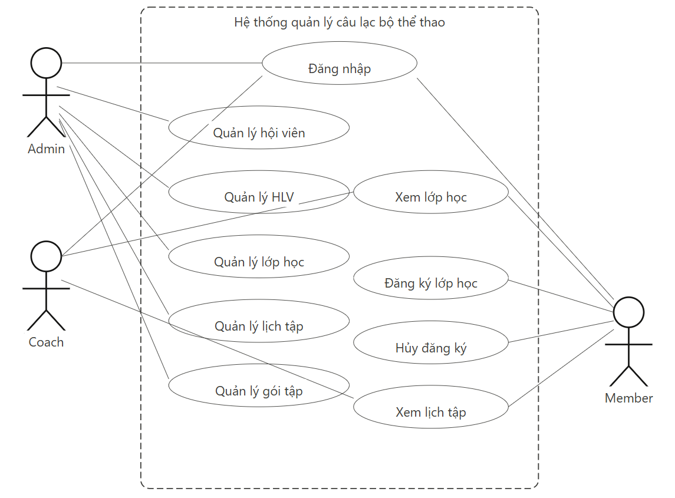
Hình 3.1 -
Hình 5. Use Case Diagram Tổng Thể
3.4 Đặc tả Use Case

3.4.1 Use Case Đăng nhập
Tên Use Case:
Đăng nhập hệ thống

Actor:
Admin, Coach, Member

Mô tả:
Người dùng nhập tài khoản và mật khẩu để truy cập hệ thống.

Điều kiện trước:

- Người dùng có tài khoản hợp lệ.

Điều kiện sau:

- Đăng nhập thành công.
- Hệ thống chuyển đến Dashboard phù hợp.

Luồng chính:

1. Người dùng nhập tài khoản.
2. Hệ thống kiểm tra dữ liệu.
3. Xác thực thành công.
4. Chuyển hướng Dashboard.

3.4.2 Use Case Quản lý hội viên
Actor:
Admin

Mô tả:

Cho phép quản lý thông tin hội viên.

Luồng chính:

1. Chọn chức năng quản lý hội viên.
2. Hiển thị danh sách hội viên.
3. Thực hiện thêm, sửa hoặc xóa.
4. Lưu dữ liệu.

3.4.3 Use Case Quản lý huấn luyện viên
Actor:
Admin

Mô tả:

Quản lý thông tin huấn luyện viên.

Các thao tác:

- Thêm.
- Sửa.
- Xóa.
- Tìm kiếm.

3.4.4 Use Case Quản lý lớp học
Actor:
Admin

Mô tả:

Quản lý các lớp học và phân công huấn luyện viên.

3.4.5 Use Case Đăng ký lớp học
Actor:
Member

Mô tả:

Cho phép hội viên đăng ký tham gia lớp học.

Luồng chính:

1. Xem danh sách lớp học.
2. Chọn lớp học.
3. Xác nhận đăng ký.
4. Hệ thống cập nhật dữ liệu.

3.5 Activity Diagram
Activity Diagram được sử dụng để mô tả luồng hoạt động của các chức năng trong hệ thống.

3.5.1 Activity Diagram Đăng nhập
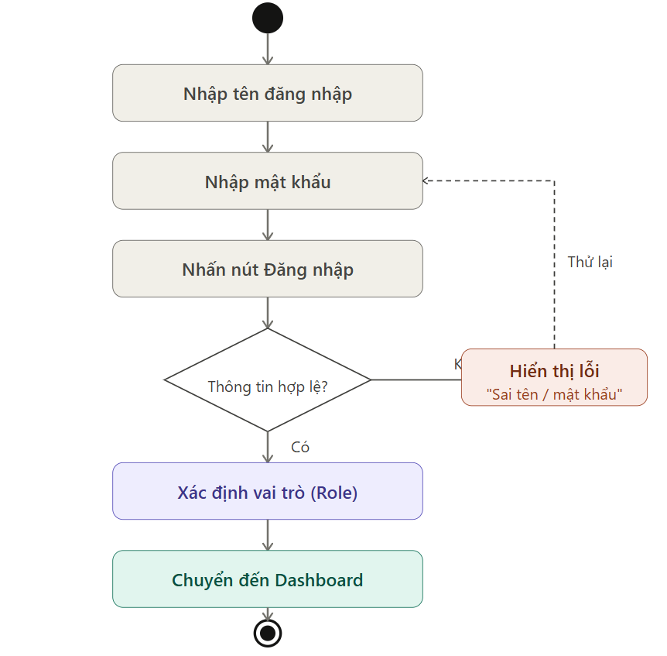
Luồng xử lý:
Hình 3.2 -
Hình 6. Activity Diagram Đăng nhập

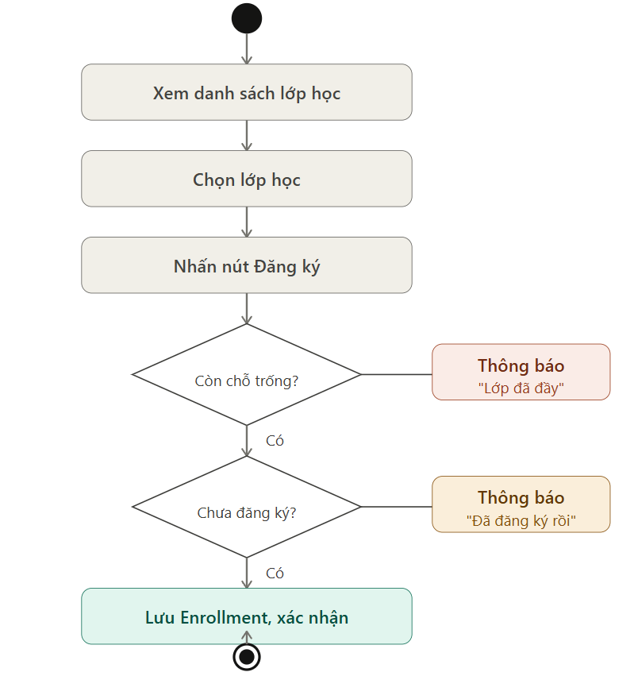
3.5.2 Activity Diagram Đăng ký lớp học
Hình 3.3 - Activity Diagram Đăng ký lớp học
Hình 7. Activity Diagram Đăng ký lớp học
3.6 Sequence Diagram
Sequence Diagram mô tả quá trình trao đổi thông điệp giữa các đối tượng theo trình tự thời gian.

3.6.1 Sequence Diagram Đăng nhập
Đối tượng tham gia:

- User
- LoginServlet
- UserDAO
- Database

Luồng xử lý:

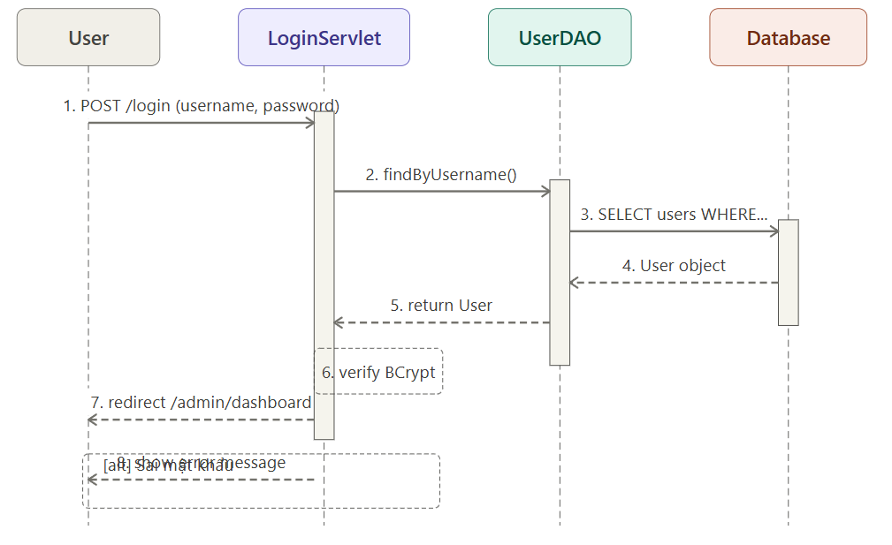
3.6.2 Sequence Diagram Đăng ký lớp học
Hình 3.4 -
Hình 8. Sequence Diagram Đăng nhập
Đối tượng:
- Member
- EnrollmentServlet
- EnrollmentDAO
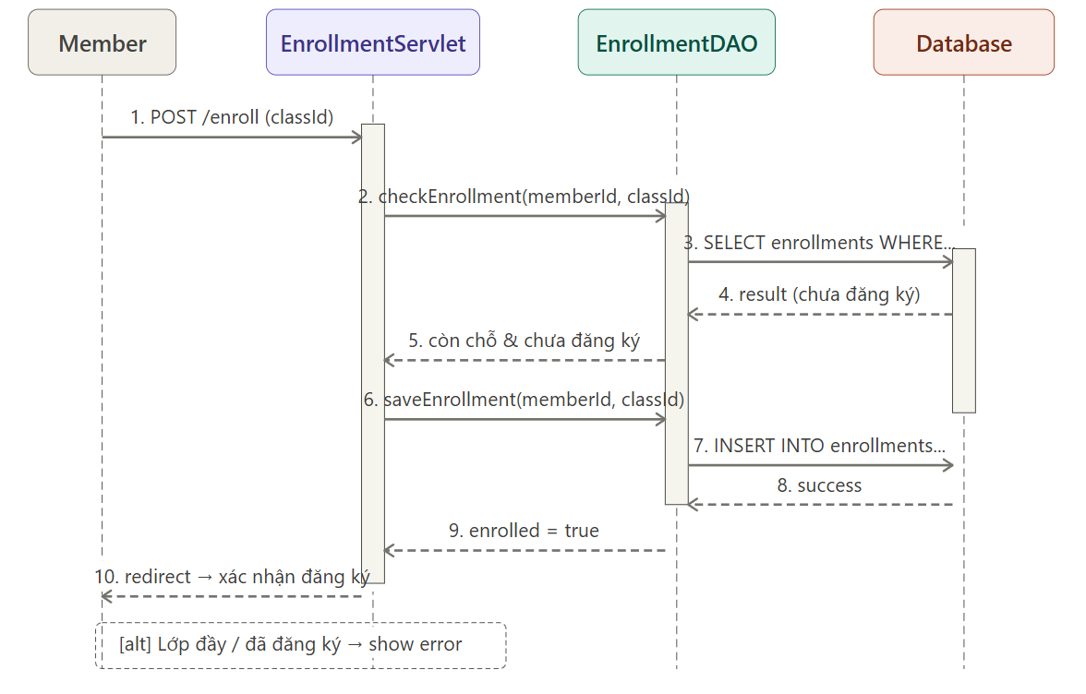
- Database
Hình 9. Sequence Diagram Đăng ký lớp học
Hình 3.5 -

Luồng xử lý:

- Member gửi yêu cầu đăng ký lớp học.
- EnrollmentServlet kiểm tra dữ liệu.
- EnrollmentDAO thực hiện lưu dữ liệu.
- Database phản hồi kết quả.

3.6.3 Sequence Diagram Clone Training Package
Đối tượng:

- Admin
- TrainingPackage
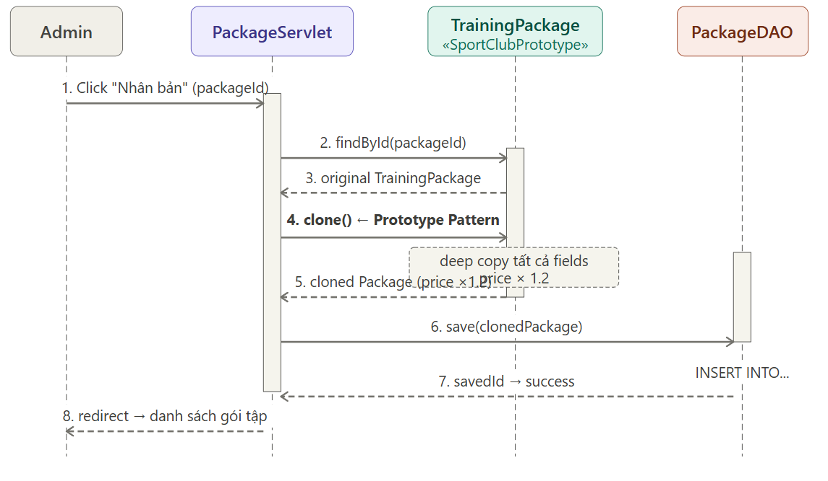
- SportClubPrototype
Hình 3.6 -
Hình 10. Sequence Diagram Clone Training Package

Luồng xử lý:

- Admin yêu cầu tạo gói tập mới.
- TrainingPackage gọi clone().
- Hệ thống tạo bản sao của gói tập hiện có.
- Admin chỉnh sửa thông tin mới.

Đây là ví dụ điển hình cho việc áp dụng Prototype Pattern trong hệ thống.

Tóm tắt Chương 3
Chương 3 đã trình bày quá trình phân tích hệ thống Website Quản Lý Câu Lạc Bộ Thể Thao thông qua việc khảo sát yêu cầu chức năng và phi chức năng, xác định các Actor tham gia hệ thống, xây dựng Use Case Diagram, đặc tả các Use Case quan trọng, đồng thời mô tả luồng hoạt động và trình tự tương tác của các đối tượng thông qua Activity Diagram và Sequence Diagram. Kết quả phân tích là cơ sở quan trọng cho việc thiết kế kiến trúc và xây dựng hệ thống được trình bày trong chương tiếp theo.

CHƯƠNG 4. THIẾT KẾ HỆ THỐNG
4.1 Thiết kế kiến trúc hệ thống
Sau khi hoàn thành quá trình phân tích yêu cầu, bước tiếp theo là thiết kế hệ thống nhằm xác định cấu trúc tổng thể của phần mềm trước khi tiến hành triển khai. Thiết kế hệ thống đóng vai trò quan trọng trong việc đảm bảo phần mềm có tính tổ chức cao, dễ bảo trì, dễ mở rộng và đáp ứng đầy đủ các yêu cầu nghiệp vụ đã được xác định ở giai đoạn phân tích.

Đối với Website Quản Lý Câu Lạc Bộ Thể Thao, hệ thống được xây dựng theo mô hình kiến trúc MVC (Model – View – Controller) kết hợp với kiến trúc ba lớp (Three-Tier Architecture). Việc kết hợp hai mô hình kiến trúc này giúp tách biệt các thành phần của hệ thống, giảm sự phụ thuộc giữa các lớp và tăng khả năng tái sử dụng mã nguồn.

4.1.1 Kiến trúc MVC
MVC (Model – View – Controller) là mô hình kiến trúc được sử dụng phổ biến trong phát triển ứng dụng web hiện đại. Mô hình này chia hệ thống thành ba thành phần độc lập gồm Model, View và Controller.

Model

Model là thành phần đại diện cho dữ liệu và nghiệp vụ của hệ thống.
Trong dự án, tầng Model bao gồm các lớp:

- User
- Member
- Coach
- TrainingClass
- TrainingPackage
- Schedule
- Enrollment

Model chịu trách nhiệm lưu trữ dữ liệu, xử lý nghiệp vụ liên quan đến dữ liệu và giao tiếp với cơ sở dữ liệu thông qua các lớp DAO.

Việc tập trung dữ liệu vào tầng Model giúp đảm bảo tính nhất quán của hệ thống và hạn chế sự trùng lặp trong quá trình xử lý.

View

View là thành phần chịu trách nhiệm hiển thị dữ liệu cho người dùng.
Các công nghệ được sử dụng để xây dựng View bao gồm:

- JSP
- HTML
- CSS
- Bootstrap

View chỉ đảm nhận nhiệm vụ hiển thị dữ liệu và nhận dữ liệu đầu vào từ người dùng mà không chứa các xử lý nghiệp vụ phức tạp.

Một số giao diện chính của hệ thống bao gồm:

- Trang đăng nhập
- Trang quản lý hội viên
- Trang quản lý huấn luyện viên
- Trang quản lý lớp học
- Trang quản lý lịch tập
- Dashboard của Admin
- Dashboard của Coach
- Dashboard của Member

Controller

Controller đóng vai trò trung gian giữa View và Model.
Các Servlet trong hệ thống hoạt động như các Controller.

Ví dụ:

- LoginServlet
- MemberServlet
- CoachServlet
- ClassServlet
- ScheduleServlet
- EnrollmentServlet

Controller tiếp nhận yêu cầu từ người dùng, gọi các chức năng nghiệp vụ tương ứng và trả kết quả về giao diện.

Mô hình MVC giúp giảm sự phụ thuộc giữa các thành phần của hệ thống, đồng thời nâng cao khả năng bảo trì và mở rộng phần mềm.

4.1.2 Kiến trúc ba lớp
Bên cạnh mô hình MVC, hệ thống còn được tổ chức theo kiến trúc ba lớp nhằm tăng tính mô đun và khả năng tái sử dụng mã nguồn.

Lớp giao diện (Presentation Layer)
Đây là lớp tương tác trực tiếp với người dùng.

Bao gồm:

- JSP
- HTML
- CSS
- Bootstrap

Chức năng chính:

- Hiển thị dữ liệu.
- Tiếp nhận yêu cầu từ người dùng.
- Điều hướng các thao tác trên giao diện.

Lớp nghiệp vụ (Business Layer)

Lớp này chịu trách nhiệm xử lý các quy tắc nghiệp vụ của hệ thống.
Bao gồm:

- Servlet
- Business Logic

Chức năng:

- Kiểm tra dữ liệu đầu vào.
- Xử lý các yêu cầu nghiệp vụ.
- Điều phối hoạt động giữa giao diện và cơ sở dữ liệu.

Lớp truy cập dữ liệu (Data Access Layer)

Lớp này chịu trách nhiệm giao tiếp với cơ sở dữ liệu.

Bao gồm:

- UserDAO
- MemberDAO
- CoachDAO
- ClassDAO
- ScheduleDAO
- PackageDAO
- EnrollmentDAO

Chức năng:

- Thực hiện các thao tác CRUD.
- Truy xuất dữ liệu.
- Kết nối với SQL Server.

Việc áp dụng kiến trúc ba lớp giúp hệ thống có cấu trúc rõ ràng và dễ dàng nâng cấp trong tương lai.

4.2 Thiết kế cơ sở dữ liệu
Cơ sở dữ liệu đóng vai trò trung tâm trong hệ thống quản lý câu lạc bộ thể thao. Toàn bộ thông tin về hội viên, huấn luyện viên, lớp học, lịch tập và đăng ký học được lưu trữ trên hệ quản trị cơ sở dữ liệu Microsoft SQL Server.

Hệ thống được xây dựng dựa trên mô hình cơ sở dữ liệu quan hệ nhằm đảm bảo tính toàn vẹn và nhất quán của dữ liệu.

4.2.1 Bảng Users
Bảng Users lưu trữ thông tin tài khoản đăng nhập của người dùng trong hệ thống.
Các thuộc tính chính:

- UserID
- Username
- Password
- Email
- Role

Vai trò của bảng Users là quản lý thông tin xác thực và phân quyền cho các đối tượng sử dụng hệ thống.

4.2.2 Bảng Members
Bảng Members lưu trữ thông tin hội viên.
Các thuộc tính chính:

- MemberID
- FullName
- Gender
- Phone
- Address
- UserID

Mỗi hội viên được liên kết với một tài khoản đăng nhập trong bảng Users.

4.2.3 Bảng Coaches

Bảng Coaches lưu trữ thông tin huấn luyện viên.

Các thuộc tính chính:

- CoachID
- FullName
- Specialization
- Experience
- UserID

Thông tin này phục vụ cho việc quản lý và phân công giảng dạy.

4.2.4 Bảng TrainingPackages

Bảng TrainingPackages lưu trữ các gói tập luyện của câu lạc bộ.
Các thuộc tính:

- PackageI
- PackageName
- Duration
- Price

Mỗi gói tập thể hiện thời hạn sử dụng và chi phí tương ứng.

4.2.5 Bảng TrainingClasses
Bảng TrainingClasses lưu trữ thông tin các lớp học.
Các thuộc tính:

- ClassID
- ClassName
- CoachID
- MaxMembers

Mỗi lớp học được liên kết với một huấn luyện viên phụ trách.

4.2.6 Bảng Schedules
Bảng Schedules lưu trữ lịch học của từng lớp.
Các thuộc tính:

- ScheduleID
- ClassID
- Date
- Time
- Location

Bảng này giúp quản lý thời gian và địa điểm tổ chức các buổi tập luyện.

4.2.7 Bảng Enrollments
Bảng Enrollments lưu trữ thông tin đăng ký lớp học của hội viên.

Các thuộc tính:

- EnrollmentID
- MemberID
- ClassID
- EnrollmentDate

Thông qua bảng này hệ thống có thể theo dõi số lượng học viên tham gia từng lớp học.

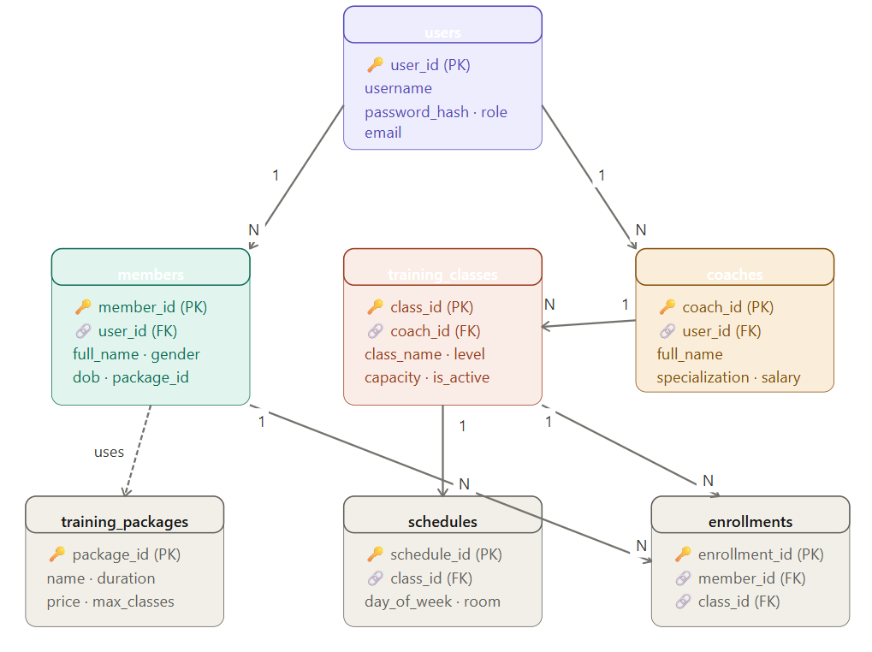
4.3 Thiết kế ERD
Hình 4.3 -
Hình 11. ERD (Entity Relationship Diagram)

4.3.1 Quan hệ dữ liệu
Hệ thống được xây dựng dựa trên nhiều thực thể có mối quan hệ chặt chẽ với nhau.
Các quan hệ chính gồm:

- Member đăng ký nhiều TrainingClass thông qua Enrollment.
- Coach phụ trách nhiều TrainingClass.
- TrainingClass có nhiều Schedule.
- Member sử dụng TrainingPackage.

Các quan hệ này phản ánh chính xác mô hình hoạt động thực tế của câu lạc bộ thể thao.

4.3.2 Phân tích quan hệ
Quan hệ giữa Member và Enrollment

- Đây là quan hệ một – nhiều (1:N).
- Một hội viên có thể đăng ký nhiều lớp học khác nhau.

Quan hệ giữa TrainingClass và Enrollment

  - Đây là quan hệ một – nhiều (1:N).
  - Một lớp học có thể có nhiều hội viên tham gia.

Quan hệ giữa Coach và TrainingClass

- Đây là quan hệ một – nhiều (1:N).
- Một huấn luyện viên có thể phụ trách nhiều lớp học.

Quan hệ giữa TrainingClass và Schedule

- Đây là quan hệ một – nhiều (1:N).
- Một lớp học có thể có nhiều buổi học trong tuần.

4.4 Thiết kế Class Diagram
Class Diagram là thành phần quan trọng nhất trong thiết kế hướng đối tượng. Biểu đồ này mô tả các lớp, thuộc tính, phương thức và mối quan hệ giữa các lớp trong hệ thống.

Các lớp chính trong hệ thống gồm:

- User
- Member
- Coach
- TrainingPackage
- TrainingClass
- Schedule
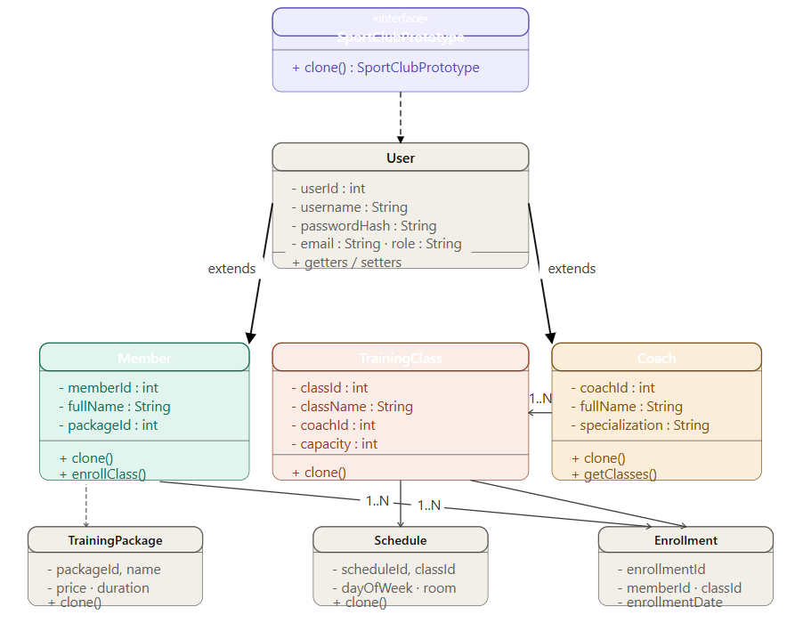
- Enrollment
Hình 4.3 - Class Diagram Tổng Thể
Hình 12. Class Diagram Tổng Thể

Trong đó lớp User đóng vai trò lớp cha, còn Member và Coach là các lớp kế thừa.
Cấu trúc kế thừa này giúp giảm sự trùng lặp mã nguồn và tăng khả năng tái sử dụng.

4.4.1 Lớp User
Lớp User đại diện cho người dùng trong hệ thống.
Các thuộc tính:

- UserID
- Username
- Password
- Email
- Role

Lớp này là cơ sở để xây dựng các loại người dùng khác nhau.

4.4.2 Lớp Member
Lớp Member kế thừa từ User.
Chức năng:

- Đăng ký lớp học.
- Xem lịch tập.
- Quản lý hồ sơ cá nhân.

4.4.3 Lớp Coach
Lớp Coach kế thừa từ User.

Chức năng:

- Xem lớp học phụ trách.
- Quản lý lịch giảng dạy.

4.4.4 Lớp TrainingClass
Đại diện cho lớp học thể thao.
Thuộc tính:

- ClassID
- ClassName
- Coach
- MaxMembers

4.4.5 Lớp TrainingPackage
Đại diện cho các gói tập luyện.
Thuộc tính:

- PackageID
- PackageName
- Duration
- Price

4.4.6 Lớp Schedule
Đại diện cho lịch tập luyện.
Thuộc tính:

- ScheduleID
- Date
- Time
- Location

4.4.7 Lớp Enrollment

Đại diện cho quá trình đăng ký lớp học.
Thuộc tính:

- EnrollmentID
- Member
- TrainingClass
- EnrollmentDate

4.5 Thiết kế Prototype Pattern

4.5.1 Mục đích sử dụng
Trong quá trình quản lý câu lạc bộ thể thao, nhiều đối tượng có cấu trúc dữ liệu tương tự nhau. Việc khởi tạo lại toàn bộ dữ liệu sẽ làm tăng thời gian xử lý và gây ra sự lặp lại không cần thiết.

Prototype Pattern được sử dụng nhằm tạo đối tượng mới bằng cách sao chép đối tượng đã tồn tại.

4.5.2 Cấu trúc Prototype trong hệ thống
Prototype Pattern được xây dựng dựa trên interface SportClubPrototype.
Các lớp triển khai gồm:

- Member
- Coach
- TrainingClass
- Schedule
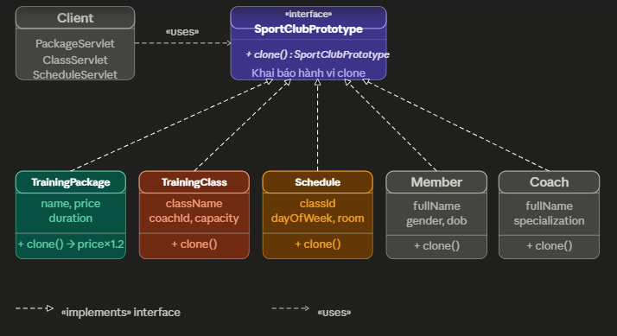
- TrainingPackage
Hình 4.5 -
Hình 13, Cấu trúc Prototype Pattern trong hệ thống

Mỗi lớp cài đặt phương thức clone() để tạo bản sao của đối tượng.

4.5.3 Ý nghĩa thực tiễn
Ví dụ trong quá trình tạo lịch học mới, quản trị viên có thể sao chép lịch học hiện tại và chỉ chỉnh sửa một số thông tin cần thiết.
Điều này giúp giảm đáng kể thời gian nhập liệu và nâng cao hiệu quả quản lý.

4.6 Thiết kế Iterator Pattern

4.6.1 Mục đích sử dụng
Hệ thống thường xuyên phải xử lý các tập dữ liệu lớn như:

- Danh sách hội viên.
- Danh sách lớp học.
- Danh sách lịch tập.

Iterator Pattern được sử dụng nhằm cung cấp cơ chế duyệt dữ liệu mà không làm lộ cấu trúc dữ liệu bên trong.

4.6.2 Cấu trúc Iterator trong hệ thống
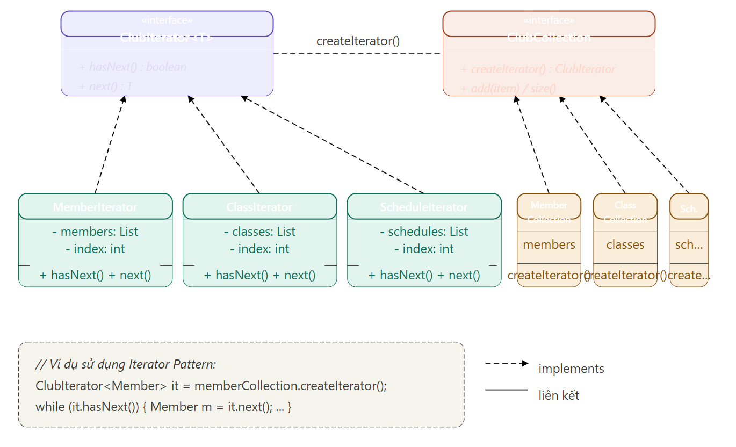
Hình 4.6 -
Hình 14. Cấu trúc Iterator Pattern trong hệ thống

Các thành phần chính gồm:

Iterator

- ClubIterator

Concrete Iterator
- MemberIterator
- ClassIterator
- ScheduleIterator

Aggregate

- ClubCollection

Concrete Aggregate

- MemberCollection
- ClassCollection
- ScheduleCollection

4.6.3 Ý nghĩa thực tiễn
Iterator Pattern giúp hệ thống duyệt dữ liệu một cách linh hoạt và độc lập với cấu trúc lưu trữ.

Ví dụ khi hiển thị danh sách hội viên, hệ thống chỉ cần sử dụng MemberIterator mà không cần quan tâm dữ liệu được lưu trong ArrayList hay cấu trúc dữ liệu khác.

Nhờ đó hệ thống có tính mở rộng cao hơn và tuân thủ các nguyên lý thiết kế phần mềm hướng đối tượng.

Tóm tát Chương 4
Chương 4 đã trình bày quá trình thiết kế hệ thống Website Quản Lý Câu Lạc Bộ Thể Thao dưới góc độ kiến trúc phần mềm, thiết kế cơ sở dữ liệu và thiết kế hướng đối tượng. Hệ thống được xây dựng theo mô hình MVC kết hợp kiến trúc ba lớp nhằm đảm bảo tính mô đun và khả năng mở rộng. Bên cạnh đó, chương cũng mô tả chi tiết cơ sở dữ liệu, ERD, Class Diagram và việc áp dụng hai mẫu thiết kế Prototype Pattern và Iterator Pattern trong hệ thống. Đây là cơ sở quan trọng để triển khai cài đặt và kiểm thử hệ thống ở chương tiếp theo.

CHƯƠNG 5. CÀI ĐẶT VÀ ĐÁNH GIÁ HỆ THỐNG
5.1 Môi trường phát triển hệ thống
Sau khi hoàn thành quá trình phân tích và thiết kế, hệ thống Website Quản Lý Câu Lạc Bộ Thể Thao được tiến hành triển khai trên môi trường phát triển phù hợp với yêu cầu của ứng dụng web hướng đối tượng. Việc lựa chọn công nghệ và công cụ phát triển ảnh hưởng trực tiếp đến hiệu quả xây dựng, vận hành và bảo trì hệ thống.

Hệ thống được phát triển bằng ngôn ngữ lập trình Java kết hợp với công nghệ Servlet và JSP. Đây là những công nghệ phổ biến trong phát triển ứng dụng web phía máy chủ nhờ khả năng xử lý mạnh mẽ, tính ổn định cao và khả năng tương thích tốt với các hệ quản trị cơ sở dữ liệu hiện đại.

Công cụ phát triển

Các công cụ được sử dụng trong quá trình xây dựng hệ thống bao gồm:

- Java Development Kit (JDK 11 hoặc cao hơn).
- Apache Tomcat 10.
- Microsoft SQL Server 2019.
- SQL Server Management Studio (SSMS).
- IntelliJ IDEA hoặc Eclipse IDE.
- Git và GitHub để quản lý mã nguồn.
- Bootstrap 5 để xây dựng giao diện.

Cấu hình phần cứng

Máy tính phát triển hệ thống cần đáp ứng các yêu cầu tối thiểu:

- CPU Intel Core i5 hoặc tương đương.
- RAM tối thiểu 8GB.
- Dung lượng lưu trữ từ 256GB SSD.
- Hệ điều hành Windows 10 hoặc Windows 11.

Việc sử dụng các công cụ và môi trường phát triển trên giúp hệ thống hoạt động ổn định và thuận lợi trong quá trình kiểm thử.

5.2 Cài đặt cơ sở dữ liệu
Cơ sở dữ liệu của hệ thống được xây dựng trên Microsoft SQL Server nhằm đảm bảo khả năng lưu trữ và xử lý dữ liệu hiệu quả.

Tạo cơ sở dữ liệu

Hệ thống sử dụng cơ sở dữ liệu:

SportClubManagementDB

Sau khi tạo cơ sở dữ liệu, các bảng dữ liệu được khởi tạo theo thiết kế đã trình bày trong Chương 4.

Các bảng chính bao gồm:

- Users
- Members
- Coaches
- TrainingPackages
- TrainingClasses
- Schedules
- Enrollments

Kết nối cơ sở dữ liệu

Hệ thống sử dụng JDBC để giao tiếp với SQL Server.

Ví dụ chuỗi kết nối:

String url =
"jdbc:sqlserver://localhost:1433;
databaseName=SportClubManagementDB;
encrypt=true;
trustServerCertificate=true";

Việc sử dụng JDBC giúp hệ thống thực hiện các thao tác truy xuất dữ liệu một cách hiệu quả và linh hoạt.

5.3 Cài đặt các chức năng chính
Sau khi hoàn thiện kiến trúc hệ thống và cơ sở dữ liệu, các chức năng nghiệp vụ được triển khai theo mô hình MVC.

5.3.1 Chức năng đăng nhập
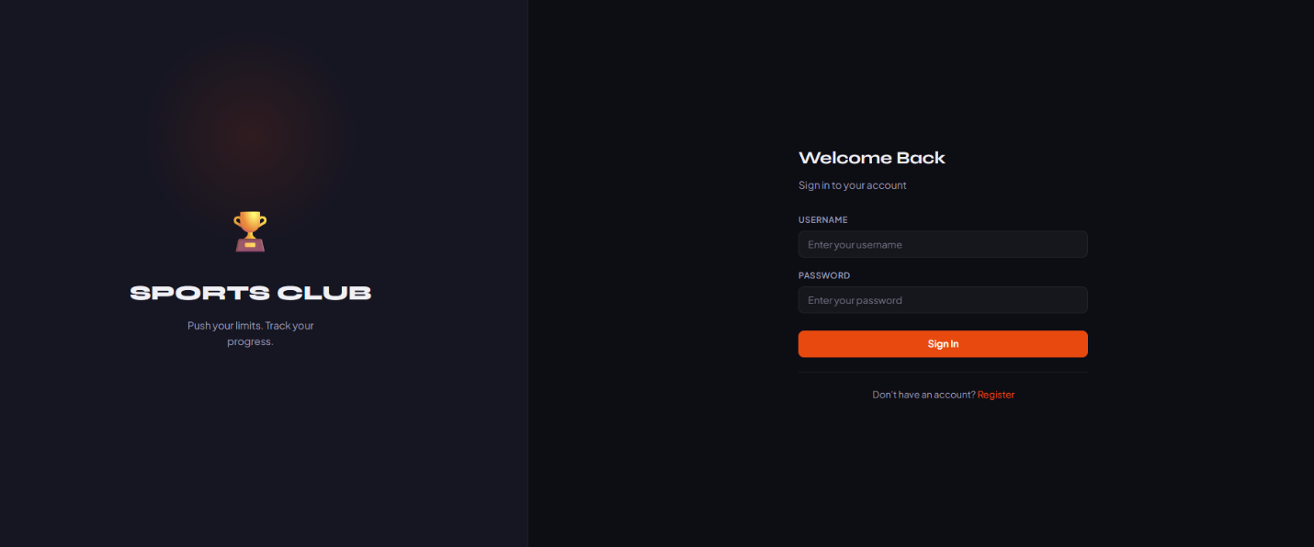
Hình 5.1 -
Hình 15. Giao diện trang đăng nhập
Chức năng đăng nhập là điểm khởi đầu của toàn bộ hệ thống.
Người dùng nhập:

- Tên đăng nhập.
- Mật khẩu.
Hệ thống thực hiện:

- Tiếp nhận dữ liệu từ giao diện.
- Gửi yêu cầu đến LoginServlet.
- Truy vấn cơ sở dữ liệu thông qua UserDAO.
- Kiểm tra thông tin xác thực.
- Chuyển hướng đến giao diện tương ứng với vai trò người dùng.

Các vai trò được hỗ trợ:

- Admin.
- Coach.
- Member.
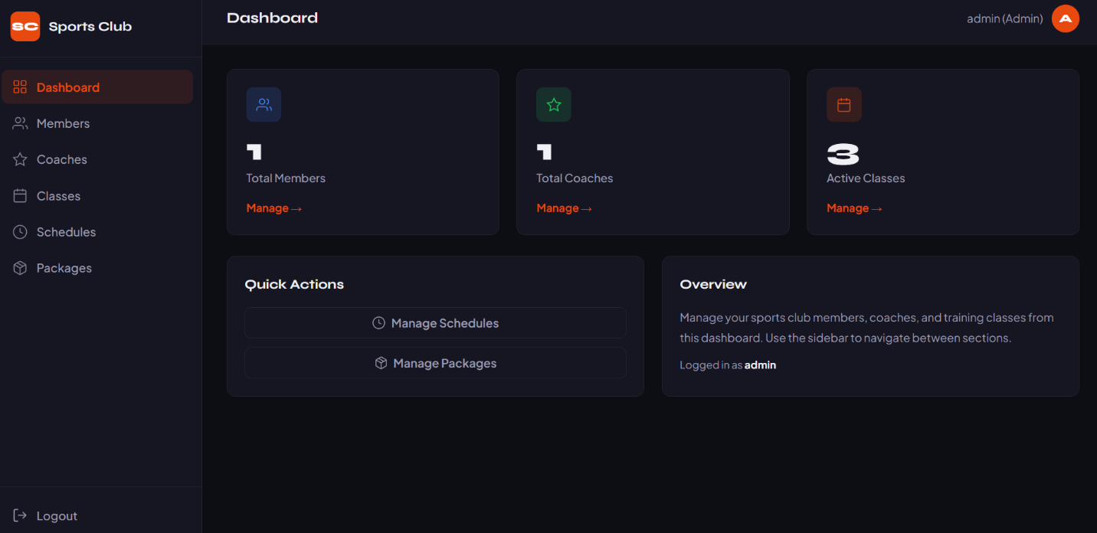
Chức năng này giúp đảm bảo mỗi người dùng chỉ truy cập được các chức năng phù hợp với quyền hạn của mình.
Hình 5.2 -
Hình 16. Giao diện Admin Dashboard

5.3.2 Chức năng quản lý hội viên
Đây là chức năng quan trọng đối với quản trị viên.
Hệ thống hỗ trợ:

- Thêm hội viên.
- Chỉnh sửa thông tin hội viên.
- Xóa hội viên.
- Tìm kiếm hội viên.

Thông tin được lưu trữ bao gồm:

- Họ tên.
- Giới tính.
- Ngày sinh.
- Số điện thoại.
- Địa chỉ.
- Gói tập đang sử dụng.

Quá trình xử lý được thực hiện thông qua:

- MemberServlet.
- MemberDAO.
- Bảng Members.

Việc số hóa dữ liệu hội viên giúp giảm đáng kể thời gian quản lý và hạn chế sai sót so với phương pháp thủ công.
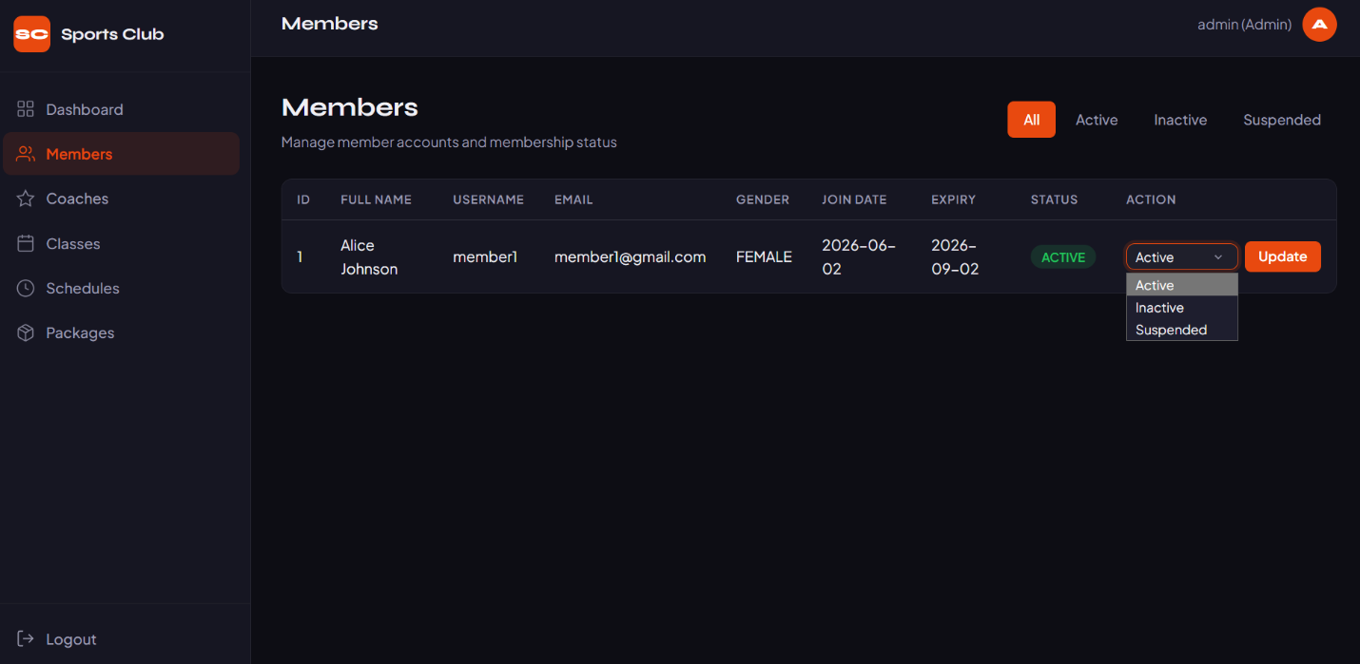
Hình 5.3 -
Hình 17. Quản lý thành viên (Admin)

5.3.3 Chức năng quản lý huấn luyện viên
Hệ thống cho phép Admin quản lý toàn bộ thông tin huấn luyện viên.
Các chức năng gồm:

- Thêm mới huấn luyện viên.
- Chỉnh sửa thông tin.
- Xóa huấn luyện viên.
- Tìm kiếm huấn luyện viên.

Thông tin được quản lý bao gồm:

- Họ tên.
- Chuyên môn.
- Kinh nghiệm.
- Thông tin liên hệ.

Chức năng này hỗ trợ việc phân công giảng dạy và điều phối nguồn nhân lực trong câu lạc bộ.

5.3.4 Chức năng quản lý lớp học
Lớp học là đơn vị hoạt động chính trong câu lạc bộ thể thao.
Hệ thống hỗ trợ:

- Tạo lớp học mới.
- Chỉnh sửa lớp học.
- Xóa lớp học.
- Phân công huấn luyện viên.

Mỗi lớp học được quản lý bởi các thông tin:

- Tên lớp.
- Huấn luyện viên phụ trách.
- Số lượng học viên tối đa.
- Mô tả lớp học.

Chức năng này giúp Admin kiểm soát hiệu quả hoạt động đào tạo của câu lạc bộ.
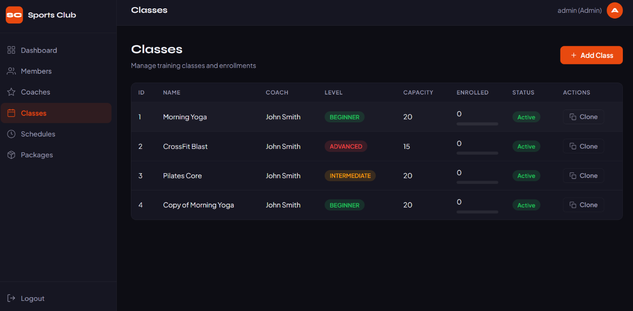
Hình 5.4 - · Prototype Pattern
Hình 18. Quản lý lớp học (Admin)

5.3.5 Chức năng quản lý lịch tập
Lịch tập là công cụ hỗ trợ quản lý thời gian học tập và giảng dạy.

Hệ thống cho phép:

- Thêm lịch tập mới.
- Chỉnh sửa lịch tập.
- Xóa lịch tập.
- Xem lịch tập theo lớp học.

Thông tin lịch tập bao gồm:

- Ngày học.
- Giờ học.
- Địa điểm.
- Lớp học tương ứng.

Việc số hóa lịch tập giúp giảm xung đột thời gian và nâng cao khả năng điều phối hoạt động.
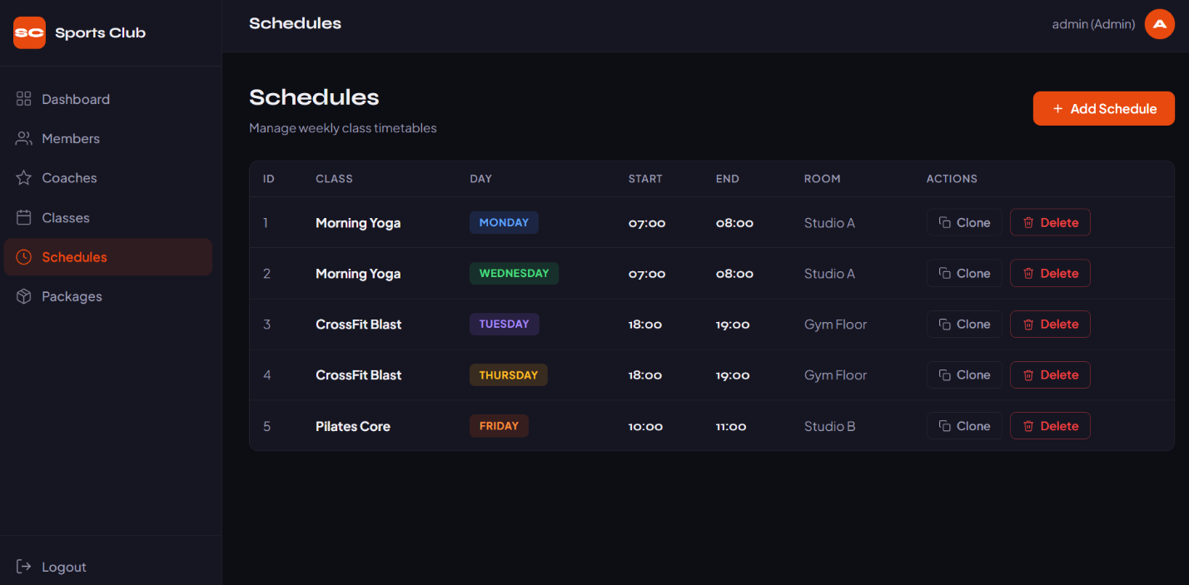
Hình 19. Quản lý lịch tập (Admin)

5.3.6 Chức năng quản lý gói tập luyện
Hệ thống hỗ trợ quản lý các gói tập luyện khác nhau.
Ví dụ:

- Gym Basic.
- Gym Premium.
- Yoga Basic.
- Yoga Premium.

Thông tin quản lý:

- Tên gói.
- Thời hạn sử dụng.
- Chi phí.
- Quyền lợi đi kèm.

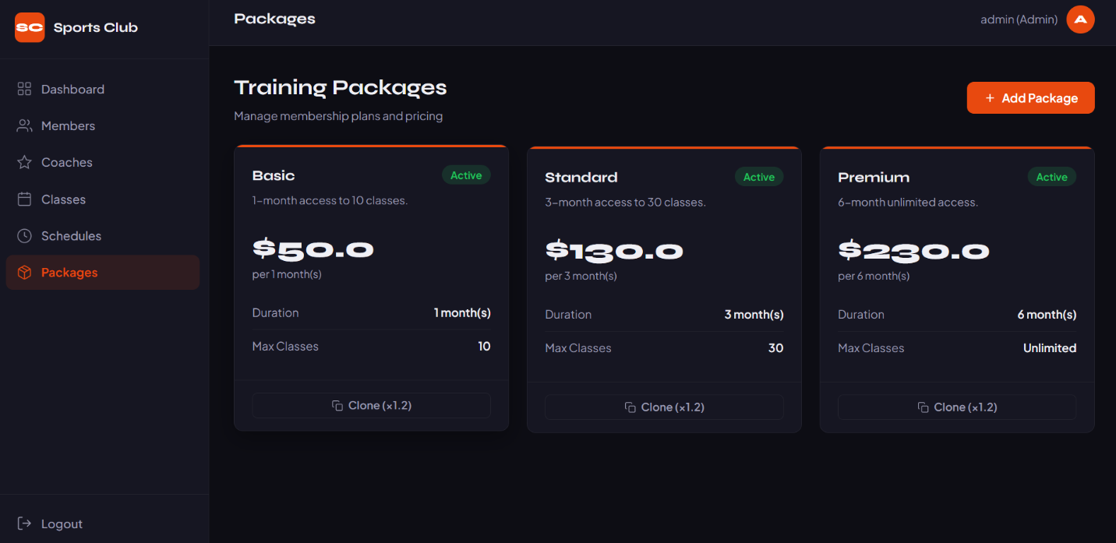
Việc quản lý tập trung giúp câu lạc bộ dễ dàng xây dựng và triển khai các chương trình kinh doanh phù hợp.
Hình 20. Quản lý gói tập
Hình 5.5 - · Prototype Pattern (×1.2)

5.3.7 Chức năng đăng ký lớp học
Đây là chức năng được sử dụng thường xuyên bởi hội viên.
Quy trình thực hiện:

- Hội viên xem danh sách lớp học.
- Lựa chọn lớp học phù hợp.
- Gửi yêu cầu đăng ký.
- Hệ thống kiểm tra số lượng chỗ trống.
- Lưu dữ liệu vào bảng Enrollment.
- Cập nhật số lượng học viên của lớp học.

Chức năng này giúp tự động hóa quy trình đăng ký và giảm tải công việc cho nhân viên quản lý.

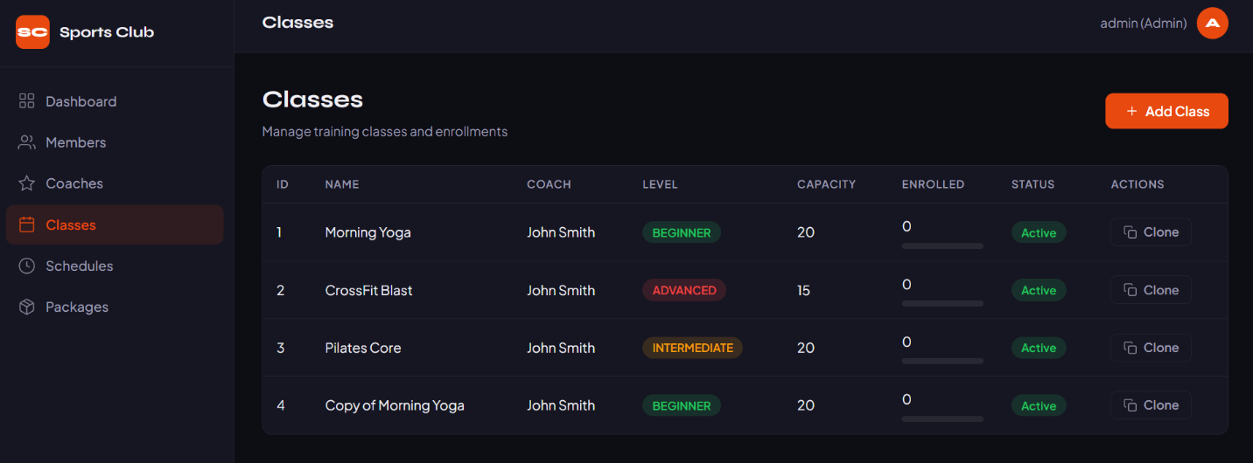
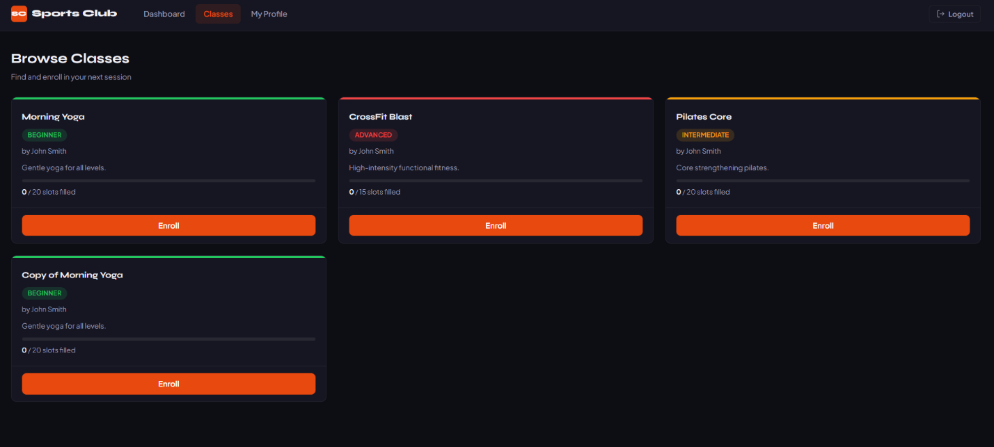
  - Triển khai Prototype Pattern
Hình 21. Quản lý lớp học (Admin) · Prototype Pattern
Hình 22. Đăng ký lớp học (Member)
Hình 5.4 -
Nút “Clone” - Nhân bản, sử dụng Prototype Pattern — tạo bản sao lớp học với cùng cấu hình mà không cần nhập lại.


"Nhân bản (×1.2)" — Prototype Pattern: sao chép gói tập hiện tại, tự động tăng giá 20%, admin chỉ cần sửa tên.
Hình 5.5 -
Hình 23. Quản lý gói tập · Prototype Pattern (×1.2)

Hình 24. Quản lý lịch tập (Admin) · Prototype Pattern
Hình 5.7 -
"Nhân bản" sử dụng Prototype Pattern — sao chép lịch tập sang buổi tiếp theo, không cần nhập lại ngày/phòng.

5.4.1 Mô tả cài đặt
Prototype Pattern được triển khai thông qua interface:

SportClubPrototype

Các lớp triển khai:

- Member
- Coach
- TrainingClass
- Schedule
- TrainingPackage

Mỗi lớp đều cài đặt phương thức:

clone()

để tạo bản sao của đối tượng hiện có.

5.4.2 Ví dụ áp dụng
Trong trường hợp tạo gói tập mới, quản trị viên có thể sao chép một gói tập hiện tại và chỉ thay đổi một số thông tin cần thiết.
Ví dụ:

Gói gốc:

- Yoga Basic
- 30 ngày
- 500.000 VNĐ

Sau khi clone:

- Yoga Premium
- 90 ngày
- 1.200.000 VNĐ

Việc tái sử dụng dữ liệu giúp giảm thời gian thao tác và nâng cao hiệu quả quản lý.

5.4.3 Đánh giá hiệu quả
Prototype Pattern mang lại các lợi ích:

- Giảm chi phí khởi tạo đối tượng.
- Tăng khả năng tái sử dụng dữ liệu.
- Giảm sự phụ thuộc giữa các lớp.
- Thuận lợi cho việc mở rộng hệ thống.

Pattern này đặc biệt phù hợp với các đối tượng có cấu trúc dữ liệu tương tự nhau.

5.5 Triển khai Iterator Pattern

5.5.1 Mô tả cài đặt
Iterator Pattern được triển khai nhằm quản lý việc duyệt dữ liệu trong các tập hợp.

Các thành phần chính gồm:

- ClubIterator
- MemberIterator
- ClassIterator
- ScheduleIterator

Thông qua Iterator Pattern, các thành phần của hệ thống có thể truy cập dữ liệu mà không cần biết chi tiết cấu trúc lưu trữ bên trong.

5.5.2 Ví dụ áp dụng
Khi hiển thị danh sách hội viên:

ClubIterator<Member> iterator =
memberCollection.createIterator();

while(iterator.hasNext()){
Member member = iterator.next();
}

Quá trình duyệt dữ liệu được thực hiện thông qua Iterator thay vì truy cập trực tiếp vào danh sách.

5.5.3 Đánh giá hiệu quả
Iterator Pattern mang lại các lợi ích:

- Tách biệt quá trình duyệt dữ liệu.
- Hỗ trợ nhiều kiểu cấu trúc lưu trữ khác nhau.
- Giảm sự phụ thuộc giữa các thành phần.
- Tuân thủ nguyên lý Single Responsibility Principle.

Nhờ đó hệ thống có kiến trúc linh hoạt và dễ bảo trì hơn.

5.6 Đánh giá hệ thống
Sau khi hoàn thiện quá trình triển khai, hệ thống được đánh giá dựa trên các tiêu chí về chức năng, kiến trúc và khả năng mở rộng.

5.6.1 Đánh giá chức năng
Kết quả kiểm thử cho thấy hệ thống đáp ứng đầy đủ các yêu cầu nghiệp vụ đã đề ra.
Các chức năng chính đều hoạt động ổn định:

- Đăng nhập.
- Quản lý hội viên.
- Quản lý huấn luyện viên.
- Quản lý lớp học.
- Quản lý lịch tập.
- Quản lý gói tập.
- Đăng ký lớp học.

Dữ liệu được cập nhật chính xác và đồng bộ với cơ sở dữ liệu.

5.6.2 Đánh giá về thiết kế hướng đối tượng
Hệ thống áp dụng đầy đủ các nguyên lý của lập trình hướng đối tượng:

- Encapsulation.
- Inheritance.
- Polymorphism.
- Abstraction.

Các lớp được tổ chức rõ ràng và có tính liên kết hợp lý.

Việc sử dụng Design Pattern giúp nâng cao chất lượng kiến trúc phần mềm và giảm độ phức tạp trong quá trình phát triển.

5.6.3 Đánh giá khả năng mở rộng
Kiến trúc MVC kết hợp với DAO Pattern và Design Pattern giúp hệ thống dễ dàng mở rộng.
Trong tương lai có thể bổ sung:

- Thanh toán trực tuyến.
- Quản lý thiết bị tập luyện.
- Quản lý điểm danh.
- Quản lý doanh thu.
- Ứng dụng di động.

mà không cần thay đổi cấu trúc cốt lõi của hệ thống.

Tóm tắt Chương 5
Chương 5 đã trình bày quá trình cài đặt và triển khai hệ thống Website Quản Lý Câu Lạc Bộ Thể Thao. Nội dung chương bao gồm môi trường phát triển, quá trình xây dựng cơ sở dữ liệu, triển khai các chức năng nghiệp vụ chính và áp dụng hai mẫu thiết kế Prototype Pattern và Iterator Pattern vào hệ thống. Kết quả đánh giá cho thấy hệ thống đáp ứng đầy đủ các yêu cầu đã đặt ra, hoạt động ổn định và có khả năng mở rộng trong tương lai. Đây là cơ sở để đưa ra các kết luận và định hướng phát triển trong chương cuối của báo cáo.

CHƯƠNG 6. KIỂM THỬ VÀ ĐÁNH GIÁ HỆ THỐNG
6.1 Mục đích kiểm thử
Kiểm thử phần mềm là giai đoạn quan trọng trong quá trình phát triển hệ thống nhằm đảm bảo các chức năng được xây dựng hoạt động đúng theo yêu cầu thiết kế và đáp ứng các yêu cầu nghiệp vụ đã đề ra.

Đối với Website Quản Lý Câu Lạc Bộ Thể Thao, quá trình kiểm thử được thực hiện sau khi hoàn thành việc cài đặt các chức năng chính của hệ thống.

- Mục tiêu kiểm thử bao gồm:
- Phát hiện lỗi trong quá trình vận hành.
- Kiểm tra tính chính xác của dữ liệu.
- Đánh giá tính ổn định của hệ thống.
- Xác nhận các chức năng hoạt động đúng theo yêu cầu.
- Đánh giá khả năng áp dụng thực tế của phần mềm.

Thông qua quá trình kiểm thử, nhóm có thể xác định được mức độ hoàn thiện của hệ thống trước khi triển khai thực tế.

6.2 Phương pháp kiểm thử
Trong phạm vi đề tài, phương pháp kiểm thử hộp đen (Black Box Testing) được sử dụng để đánh giá các chức năng của hệ thống.

Phương pháp này tập trung vào:

- Dữ liệu đầu vào.
- Kết quả đầu ra.
- Hành vi của hệ thống.

Người kiểm thử không cần quan tâm đến cấu trúc mã nguồn bên trong mà chỉ đánh giá hệ thống thông qua các chức năng mà người dùng trực tiếp sử dụng.

Ưu điểm của phương pháp này:

- Dễ thực hiện.
- Phù hợp với các ứng dụng web.
- Đánh giá được trải nghiệm thực tế của người dùng.

6.3 Kiểm thử chức năng đăng nhập
Mục tiêu

Kiểm tra khả năng xác thực người dùng và phân quyền truy cập.

Bảng kiểm thử

Mã kiểm thử | Dữ liệu đầu vào | Kết quả mong đợi | Kết quả thực tế
TC01 | Username và Password hợp lệ | Đăng nhập thành công | Đạt
TC02 | Sai mật khẩu | Hiển thị thông báo lỗi | Đạt
TC03 | Sai tên đăng nhập | Hiển thị thông báo lỗi | Đạt
TC04 | Bỏ trống dữ liệu | Yêu cầu nhập dữ liệu | Đạt

Đánh giá

Kết quả kiểm thử cho thấy chức năng đăng nhập hoạt động ổn định và đảm bảo việc phân quyền chính xác theo từng vai trò người dùng.

6.4 Kiểm thử chức năng quản lý hội viên
Mục tiêu

Kiểm tra các chức năng CRUD đối với hội viên.

Bảng kiểm thử
Mã kiểm thử | Dữ liệu đầu vào | Kết quả mong đợi | Kết quả thực tế
TC05 | Thêm hội viên | Thêm thành công | Đạt
TC06 | Cập nhật hội viên | Dữ liệu được cập nhật | Đạt
TC07 | Xóa hội viên | Hội viên bị xóa khỏi hệ thống | Đạt
TC08 | Tìm kiếm hội viên | Hiển thị đúng kết quả | Đạt

Đánh giá

Hệ thống thực hiện chính xác các thao tác quản lý hội viên và đảm bảo dữ liệu được đồng bộ với cơ sở dữ liệu.

6.5 Kiểm thử chức năng quản lý huấn luyện viên
Mục tiêu
Đánh giá khả năng quản lý hồ sơ huấn luyện viên.

Bảng kiểm thử

Mã kiểm thử | Dữ liệu đầu vào | Kết quả mong đợi | Kết quả thực tế
TC09 | Thêm huấn luyện viên | Thêm thành công | Đạt
TC10 | Chỉnh sửa thông tin | Cập nhật thành công | Đạt
TC11 | Xóa huấn luyện viên | Xóa thành công | Đạt
TC12 | Tìm kiếm huấn luyện viên | Trả về đúng dữ liệu | Đạt

Đánh giá

Các chức năng quản lý huấn luyện viên hoạt động chính xác và đáp ứng yêu cầu nghiệp vụ.

6.6 Kiểm thử chức năng quản lý lớp học
Mục tiêu
Kiểm tra việc tạo và quản lý các lớp học.

Bảng kiểm thử
Mã kiểm thử | Dữ liệu đầu vào | Kết quả mong đợi | Kết quả thực tế
TC13 | Tạo lớp học | Thêm thành công | Đạt
TC14 | Chỉnh sửa lớp học | Cập nhật thành công | Đạt
TC15 | Xóa lớp học | Xóa thành công | Đạt
TC16 | Phân công huấn luyện viên | Hiển thị đúng dữ liệu | Đạt

Đánh giá

Hệ thống quản lý lớp học ổn định và hỗ trợ tốt cho công tác điều phối hoạt động đào tạo.

6.7 Kiểm thử chức năng quản lý lịch tập
Mục tiêu
Đánh giá khả năng quản lý lịch học của hệ thống.

Bảng kiểm thử
Mã kiểm thử | Dữ liệu đầu vào | Kết quả mong đợi | Kết quả thực tế
TC17 | Thêm lịch học | Thành công | Đạt
TC18 | Chỉnh sửa lớp học | Thành công | Đạt
TC19 | Xóa lịch học | Thành công | Đạt
TC20 | Hiển thị lịch học | Chính xác | Đạt

Đánh giá

Lịch học được quản lý chính xác và hỗ trợ hiệu quả cho việc tổ chức các lớp học.

6.8 Kiểm thử chức năng đăng ký lớp học
Mục tiêu
Kiểm tra khả năng đăng ký lớp học của hội viên.

Bảng kiểm thử
Mã kiểm thử | Dữ liệu đầu vào | Kết quả mong đợi | Kết quả thực tế
TC21 | Đăng ký lớp còn chỗ | Thành công | Đạt
TC22 | Đăng ký lớp đầy | Thông báo lỗi | Đạt
TC23 | Hủy đăng ký | Thành công | Đạt
TC24 | Xem danh sách đăng ký | Hiển thị Chính xác | Đạt

Đánh giá

Quá trình đăng ký lớp học hoạt động ổn định và đảm bảo tính chính xác của dữ liệu.

6.9 Đánh giá việc áp dụng Prototype Pattern
Prototype Pattern được áp dụng cho các lớp:

- Member
- Coach
- TrainingClass
- Schedule
- TrainingPackage

Kết quả đánh giá cho thấy:

- Giảm thời gian tạo đối tượng mới.
- Tăng khả năng tái sử dụng dữ liệu.
- Giảm mã nguồn lặp lại.
- Dễ mở rộng khi bổ sung đối tượng mới.

Pattern này đặc biệt phù hợp với các đối tượng có cấu trúc dữ liệu tương đồng trong hệ thống quản lý câu lạc bộ thể thao.

6.10 Đánh giá việc áp dụng Iterator Pattern
Iterator Pattern được sử dụng trong:

- Danh sách hội viên.
- Danh sách lớp học.
- Danh sách lịch tập.

Kết quả đánh giá:

- Quá trình duyệt dữ liệu được tách biệt khỏi cấu trúc lưu trữ.
- Giảm sự phụ thuộc giữa các lớp.
- Tăng khả năng mở rộng hệ thống.
- Tuân thủ nguyên lý thiết kế hướng đối tượng.

Iterator Pattern giúp hệ thống linh hoạt hơn trong việc xử lý dữ liệu và nâng cao khả năng bảo trì phần mềm.

6.11 Đánh giá tổng thể hệ thống
Sau quá trình kiểm thử, hệ thống đạt được các kết quả sau:

Về chức năng

- Hoàn thành đầy đủ các chức năng đã đề ra.
- Dữ liệu được xử lý chính xác.
- Các thao tác CRUD hoạt động ổn định.

Về kiến trúc phần mềm

- Áp dụng thành công mô hình MVC.
- Tổ chức hệ thống theo kiến trúc ba lớp.
- Mã nguồn có tính mô đun cao.

Về Design Pattern

- Prototype Pattern giúp tối ưu việc tạo đối tượng.
- Iterator Pattern giúp tối ưu quá trình duyệt dữ liệu.

Về khả năng mở rộng

Hệ thống có thể phát triển thêm:

- Quản lý doanh thu.
- Thanh toán trực tuyến.
- Quản lý điểm danh.
- Ứng dụng di động.

mà không cần thay đổi kiến trúc cốt lõi.

Tóm tắt Chương 6
Chương 6 đã trình bày quá trình kiểm thử và đánh giá hệ thống Website Quản Lý Câu Lạc Bộ Thể Thao. Các chức năng chính của hệ thống đã được kiểm thử bằng phương pháp Black Box Testing và đều đạt kết quả mong đợi. Bên cạnh đó, chương cũng đánh giá hiệu quả của việc áp dụng Prototype Pattern và Iterator Pattern trong quá trình thiết kế hệ thống. Kết quả cho thấy hệ thống đáp ứng đầy đủ các yêu cầu nghiệp vụ, hoạt động ổn định và có khả năng mở rộng trong tương lai.

KẾT LUẬN
Trong bối cảnh nhu cầu quản lý các hoạt động thể thao ngày càng tăng, việc ứng dụng công nghệ thông tin vào công tác quản lý câu lạc bộ thể thao là một yêu cầu mang tính thực tiễn cao. Các phương pháp quản lý truyền thống như lưu trữ hồ sơ giấy hoặc sử dụng bảng tính thủ công không còn đáp ứng hiệu quả trước khối lượng dữ liệu ngày càng lớn và yêu cầu vận hành linh hoạt của các câu lạc bộ hiện đại.

Đề tài “Website Quản Lý Câu Lạc Bộ Thể Thao Áp Dụng Design Pattern: Prototype và Iterator” đã được nghiên cứu và triển khai nhằm xây dựng một hệ thống quản lý tập trung trên nền tảng web, hỗ trợ các nghiệp vụ chính như quản lý hội viên, huấn luyện viên, lớp học, lịch tập và đăng ký tham gia lớp học.

Trong quá trình thực hiện, đề tài đã đạt được các kết quả nổi bật sau:

Xây dựng thành công hệ thống quản lý câu lạc bộ thể thao trên nền tảng web

Hệ thống được phát triển bằng Java Servlet, JSP, JDBC và SQL Server, hoạt động theo mô hình MVC và kiến trúc ba lớp. Các chức năng cốt lõi như đăng nhập, quản lý dữ liệu và đăng ký lớp học đã được triển khai đầy đủ và vận hành ổn định.

Áp dụng hiệu quả các nguyên lý lập trình hướng đối tượng

Hệ thống thể hiện rõ việc vận dụng các nguyên lý Encapsulation, Inheritance, Polymorphism và Abstraction trong thiết kế lớp và tổ chức mã nguồn. Nhờ đó, cấu trúc phần mềm trở nên rõ ràng, dễ bảo trì và thuận lợi cho việc mở rộng trong tương lai.

Ứng dụng thành công các Design Pattern

Hai mẫu thiết kế chính được sử dụng là:

Prototype Pattern: hỗ trợ tạo đối tượng mới bằng cách sao chép đối tượng hiện có, giúp giảm chi phí khởi tạo và tăng khả năng tái sử dụng dữ liệu.

Iterator Pattern: cung cấp cơ chế duyệt dữ liệu độc lập với cấu trúc lưu trữ, giúp hệ thống linh hoạt và dễ mở rộng hơn.

Việc áp dụng các Design Pattern không chỉ giúp tối ưu kiến trúc phần mềm mà còn nâng cao chất lượng thiết kế hướng đối tượng của hệ thống.

Đáp ứng các yêu cầu nghiệp vụ thực tế

Hệ thống hỗ trợ hiệu quả công tác quản lý của câu lạc bộ thể thao, giúp tự động hóa nhiều quy trình như quản lý hồ sơ hội viên, phân công huấn luyện viên, lập lịch tập và theo dõi đăng ký lớp học. Điều này góp phần giảm khối lượng công việc thủ công và nâng cao hiệu quả vận hành.

Hoàn thiện quá trình kiểm thử và đánh giá

Các chức năng chính của hệ thống đã được kiểm thử bằng phương pháp Black Box Testing và cho kết quả đạt yêu cầu. Hệ thống thể hiện tính ổn định, tính chính xác của dữ liệu và khả năng đáp ứng tốt các yêu cầu nghiệp vụ đã đề ra.

Bên cạnh những kết quả đạt được, đề tài vẫn còn một số hạn chế như chưa tích hợp thanh toán trực tuyến, chưa hỗ trợ điểm danh học viên và chưa được triển khai trong môi trường thực tế với số lượng người dùng lớn. Tuy nhiên, các hạn chế này không ảnh hưởng đến mục tiêu nghiên cứu chính của đề tài và có thể được khắc phục trong các giai đoạn phát triển tiếp theo.

Tổng thể, đề tài đã hoàn thành các mục tiêu nghiên cứu và triển khai đặt ra, đồng thời khẳng định vai trò quan trọng của lập trình hướng đối tượng và Design Pattern trong việc xây dựng các hệ thống phần mềm có chất lượng cao, dễ bảo trì và dễ mở rộng.

HƯỚNG PHÁT TRIỂN
Mặc dù hệ thống đã đáp ứng được các yêu cầu quản lý cơ bản của câu lạc bộ thể thao, vẫn còn nhiều tiềm năng để tiếp tục mở rộng và hoàn thiện nhằm nâng cao khả năng ứng dụng thực tế. Trong tương lai, hệ thống có thể được phát triển theo các hướng sau:

Tích hợp thanh toán trực tuyến

Hệ thống có thể bổ sung các cổng thanh toán điện tử như VNPay, MoMo hoặc ZaloPay để hội viên có thể thanh toán học phí và gia hạn gói tập trực tuyến. Việc này sẽ giúp tự động hóa quy trình tài chính và nâng cao trải nghiệm người dùng.

Xây dựng chức năng điểm danh học viên

Chức năng điểm danh bằng QR Code hoặc ứng dụng di động sẽ hỗ trợ huấn luyện viên theo dõi số buổi tham gia của học viên một cách chính xác và thuận tiện hơn.

Phát triển ứng dụng di động

Bên cạnh phiên bản web, hệ thống có thể được phát triển thêm ứng dụng trên nền tảng Android và iOS. Ứng dụng di động sẽ giúp hội viên dễ dàng đăng ký lớp học, xem lịch tập và nhận thông báo mọi lúc mọi nơi.

Mở rộng chức năng quản lý tài chính và thống kê

Hệ thống có thể bổ sung các module quản lý doanh thu, chi phí, báo cáo thống kê và phân tích dữ liệu hoạt động của câu lạc bộ. Điều này sẽ hỗ trợ nhà quản lý đưa ra các quyết định điều hành chính xác hơn.

Tăng cường khả năng mở rộng và hiệu năng

Trong trường hợp hệ thống được triển khai cho nhiều câu lạc bộ hoặc có số lượng người dùng lớn, cần nghiên cứu tối ưu hiệu năng, triển khai trên nền tảng Cloud và áp dụng các cơ chế cân bằng tải, cache dữ liệu để đảm bảo khả năng hoạt động ổn định.

Ứng dụng thêm các Design Pattern nâng cao

Hệ thống có thể tiếp tục áp dụng các mẫu thiết kế khác như Factory Method, Observer, Strategy hoặc Facade nhằm tăng tính linh hoạt, giảm sự phụ thuộc giữa các thành phần và hỗ trợ mở rộng chức năng dễ dàng hơn.

Những hướng phát triển trên không chỉ giúp hoàn thiện hệ thống về mặt chức năng mà còn nâng cao giá trị ứng dụng thực tế của phần mềm trong môi trường quản lý thể thao hiện đại.

PHỤ LỤC
Phụ lục A. Source Code Prototype Pattern

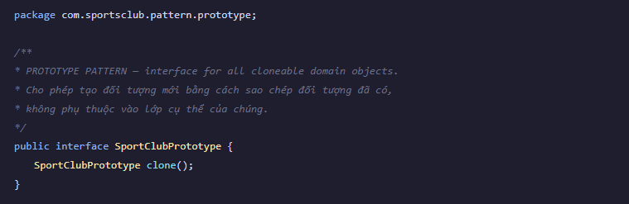
SportClubPrototype.java
Hình 25. SportClubPrototype.java

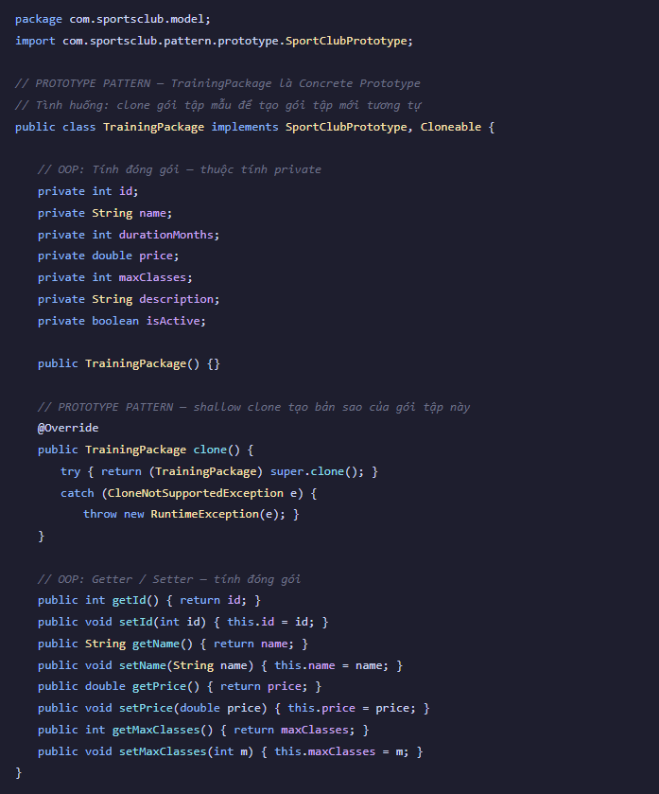
TrainingPackage.java
Hình 26.TrainingPackage.java

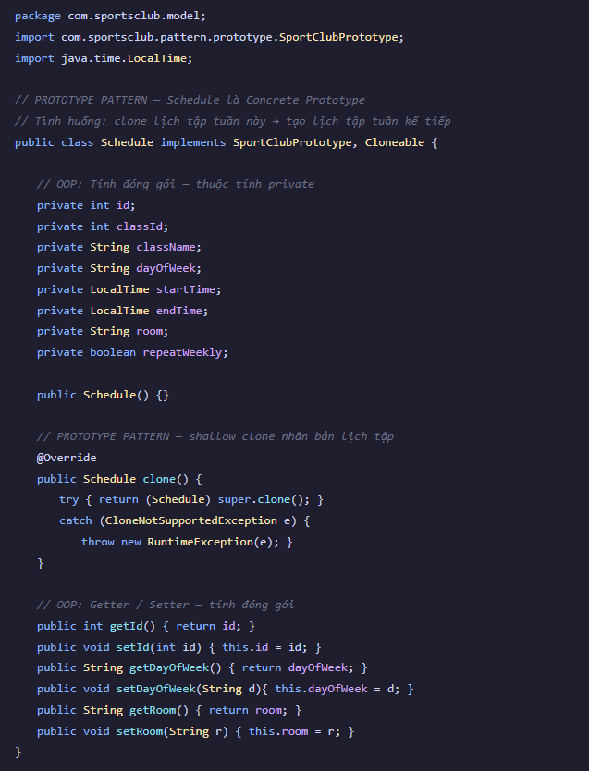
Schedule.java
Hình 27. Schedule.java

Phụ lục B. Source Code Iterator Pattern
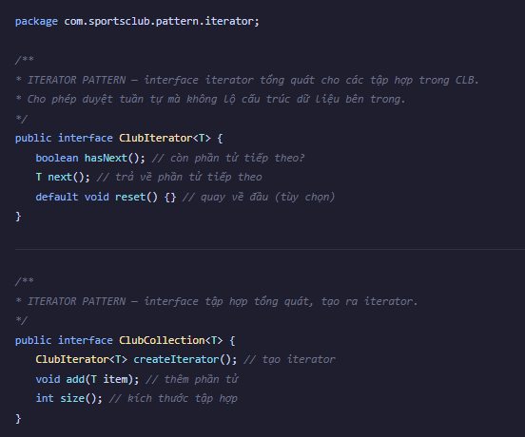
ClubIterator.java
Hình 28. ClubIterator.java & ClubCollection.java

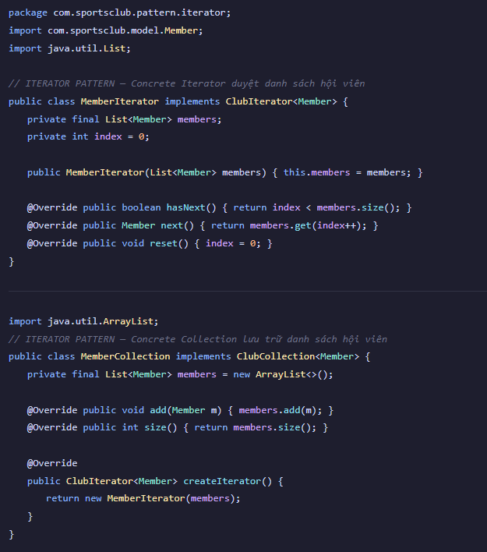
MemberIterator.java
Hình 29. MemberIterator.java & MemberCollection.java

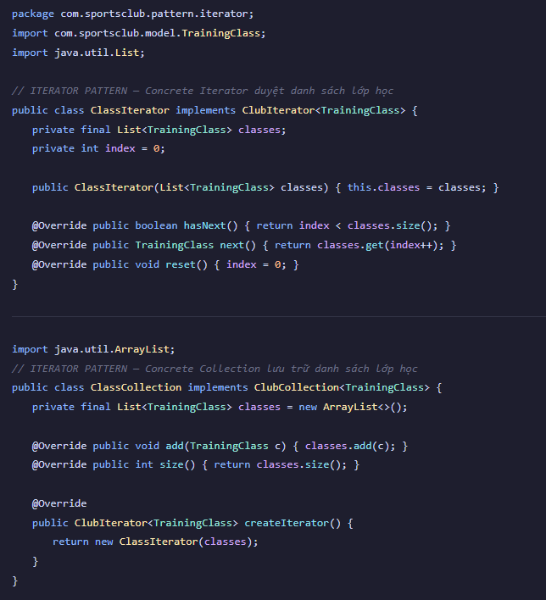
ClassIterator.java
Hình 30. ClassIterator.java & ClassCollection.java

Phụ lục C. Source Code DAO tiêu biểu

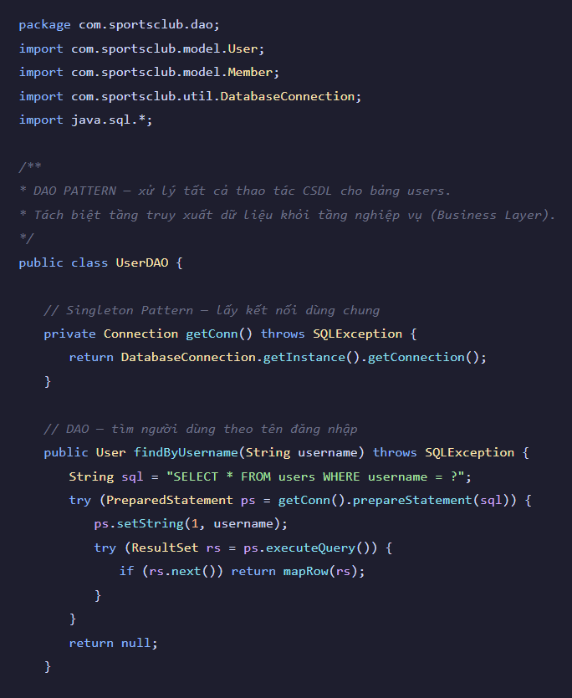
UserDAO.java

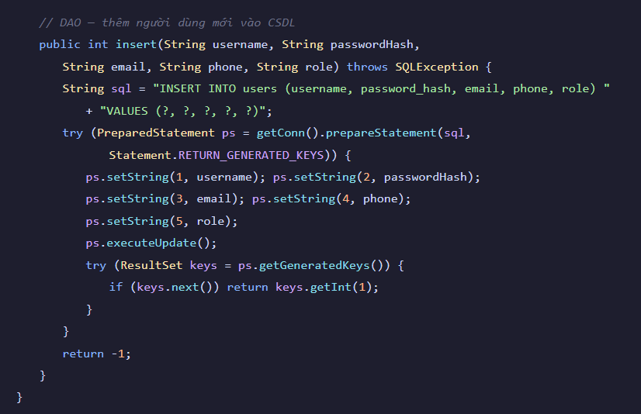
Hình 31. UserDAO.java

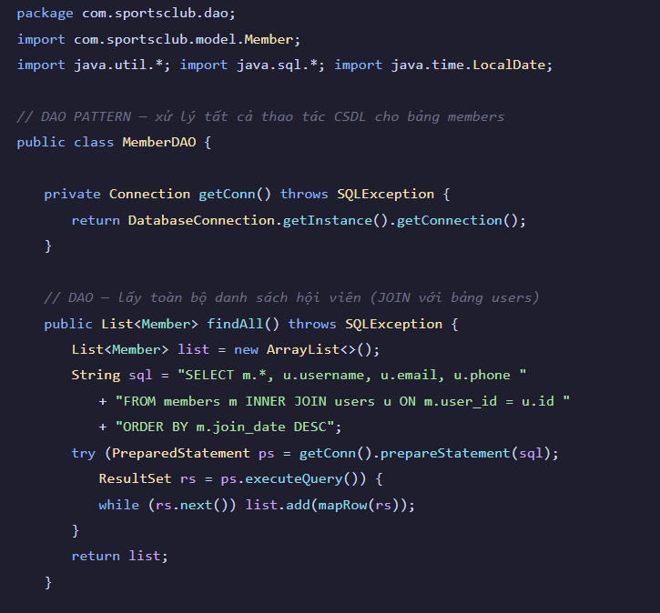
MemberDAO.java

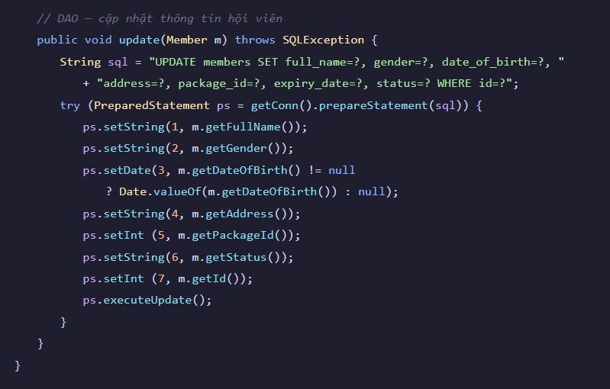
Hình 32. MemberDAO.java

TrainingClassDAO.java

Phụ lục D. Source Code Servlet tiêu biểu

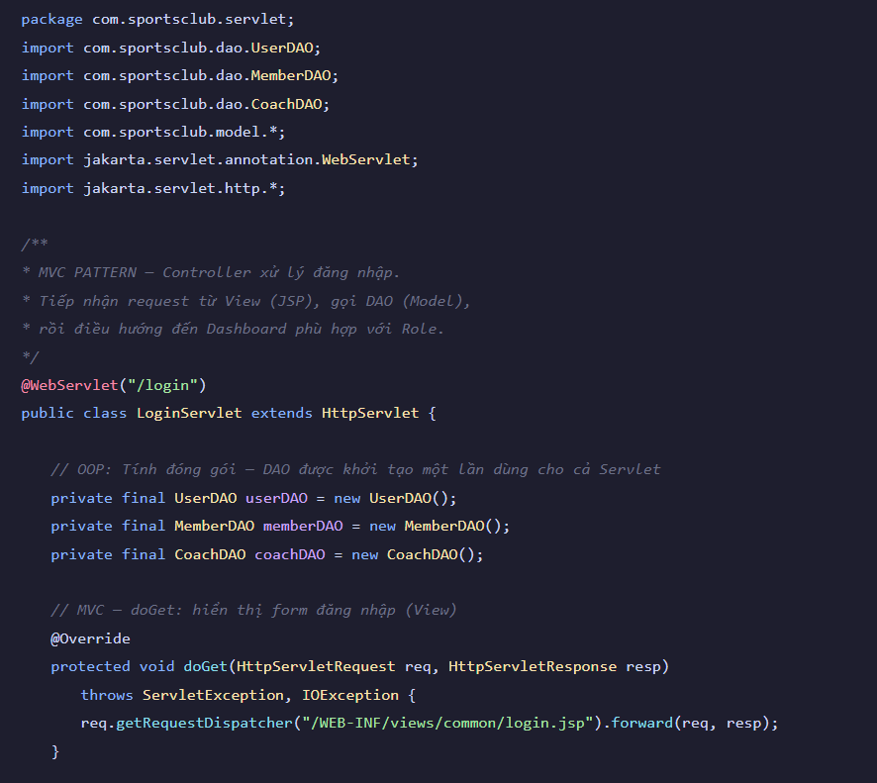
LoginServlet.java

MemberServlet.java

ClassServlet.java

Phụ lục E. Cơ sở dữ liệu

E.1 Script tạo Database

E.2 Script tạo Table

E.3 Dữ liệu mẫu (Sample Data)

